Resource Management System

Software Requirements Specification
Version 2.0

Danang, Oct 2016

TABLE OF CONTENTS
TABLE OF CONTENTS 2
1 LỊCH SỬ TÀI LIỆU 1
2 TÀI LIỆU THAM KHẢO 1
3 DANH SÁCH PHÂN BỐ VÀ XÁC NHẬN 1
4 GIỚI THIỆU 1
4.1 Mục đích 1
4.2 Phạm vi 2
5 TỔNG QUAN 2
5.1 Tác nhân 2
5.2 System Use Case Diagram 3
5.3 System Pages Flow 8
6 Mô tả chức năng 9
6.1 Đăng Nhập 9
6.2 Đăng Xuất 10
6.3 Quản lí danh mục tin tức 10
6.4 Quản lí chi tiết tin tức 16
6.5 Quản lí lớp 21
6.6 Quản lí thông tin phụ huynh 28
6.7 Quản lí thông tin gia sư 33
6.8 Quản lí liên hệ góp ý 39
6.9 Thống kê 42
6.10 Quản lí thông tin người quản lí 44
7 YÊU CẦU PHI CHỨC NĂNG VÀ NHỮNG ĐIỀU KHÁC 51
Hiệu năng 51
Mở rộng 51
Bảo mật 51
Cơ sơ hạ tầng 51
Trình duyệt 51
Độ tin cậy 51
Purchased Components 51
Giao diện 51
Khả năng mở rộng 52
Giả định 52
8 PHỤ LỤC 52

LỊCH SỬ TÀI LIỆU
Date | Summary of Changes | Version
28-9-2016 | SE03_RequirementOutline | 1.2

TÀI LIỆU THAM KHẢO
Document Name | Description
RMS_SRS_Example_v1.0 | SRS template

DANH SÁCH PHÂN BỐ VÀ XÁC NHẬN
This document is distributed to the following stakeholders to get their valuable comments and corrections.
Name | Title
SRS_Review_CheckList_GST_SPDN_SE03_v1 0

GIỚI THIỆU

Mục đích
- Đối với người quản lý trung tâm: quản lý được trung tâm của mình hiệu quả hơn tiết kiệm chi phí cho quảng cáo, liên hệ, tìm kiếm nắm bắt được những nhu cầu của gia sư và phụ huynh một cách nhanh chóng, chính xác. Hỗ trợ thống kê chi tiết chính xác về doanh thu, giảm thiểu sai sót trong quá trình quản lý.
- Đối với người dùng truy cập: hỗ trợ tìm kiếm thông tin một cách nhanh chóng, giải đáp thắc mắc, hệ thống cho phép chủ động đăng ký đáp ứng nhu cầu tìm kiếm gia sư nhanh chóng chất lượng của người dùng, hỗ trợ việc làm them cho sinh viên, giáo viên.

Phạm vi
- Khởi tạo dự án:
  - Tạo tài liệu Requirement Outline.
  - Tạo tài liệu SRS.
  - Thiết kế và tạo database.
  - Tạo bộ Testcase.
- Xây dựng dự án:
  - Thiết kế giao diện.
  - Viết Code các chức năng trong hệ thống
  - Code chức năng Report của dự án.
- Kiểm thử dự án:
  - Sử dụng Testcase kiểm thử lại dự án.

TỔNG QUAN

Tác nhân:
Bên dưới sơ đồ mô tả tất cả những tác nhân của Hệ thống quản lý trung tâm gia sư. Các tác nhân với vai trò là người dùng; người quản lý trung tâm. Mỗi user có hành động riêng khi truy cập vào hệ thống căn cứ vào quyền truy cập của mình. Người dùng bình thường và người quản lý hệ thống có thể thêm mới, cập nhâp trong tất cả các tính năng, ngoài ra người quản lý hệ thống có quyền truy cập xóa bảng ghi, các chức năng thống kê của hệ thống.
Actor | Description
Người Quản lý trung tâm | - Có quyền thêm, xem, sửa, xóa và tìm kiếm trong quản lý danh mục tin tức, quản lý chi tiết tin tức, quản lý lớp, quản lý phụ huynh, quản lý gia sư, quản lý người quản lí trung tâm và quản lý liên hệ góp ý.  - Có thể thống kê về gia sư (gia sư tiềm năng, nhu cầu tìm lớp), phụ huynh (phụ huynh tiềm năng, nhu cầu tìm gia sư), tìm kiếm và thống kê doanh thu theo lớp
Người dùng | - Đăng ký tìm gia sư  - Đăng ký làm gia sư  - Đăng ký nhận lớp (lớp có sẵn)  - Có quyền xem mức phí gia sư, thông tin tuyển dụng  - Có quyền xem danh sách lớp mới  - Có quyền tìm lớp theo yêu cầu: Khu vực, độ tuổi, môn học  - Có quyền thêm liên hệ góp ý  - Xem tin tức các lớp dạy, thông tin phí nhận lớp

System Use Case Diagram
Sơ đồ dưới đây cung cấp một hình ảnh cụ tổng thể các nhóm chức năng, các tác nhân của Hệ thống quản lý trung tâm gia sư. Chức năng của Hệ thống quản lý trung tâm gia sư được chia thành các use case sau:
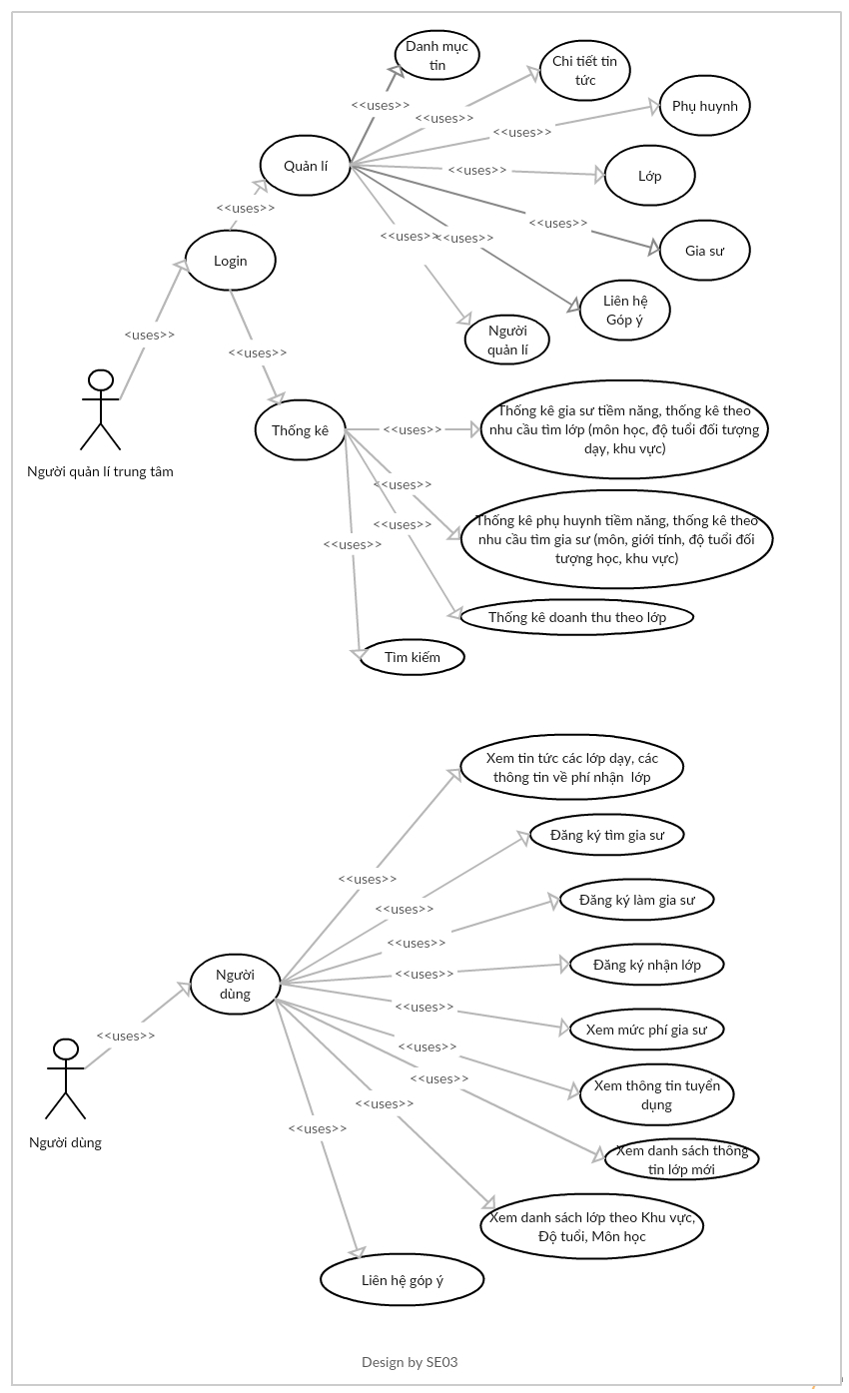
Hình 5.2 System usecase diagram

Quản lý danh mục tin tức - Use Case Diagram
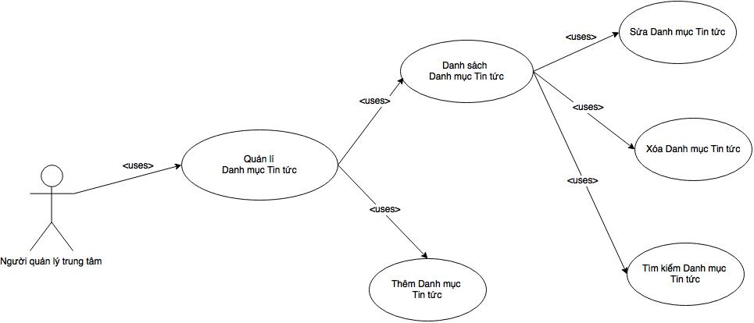
Hình 5.2.1 Quản lý danh mục tin tức

Quản lý chi tiết tin tức - Use Case Diagram

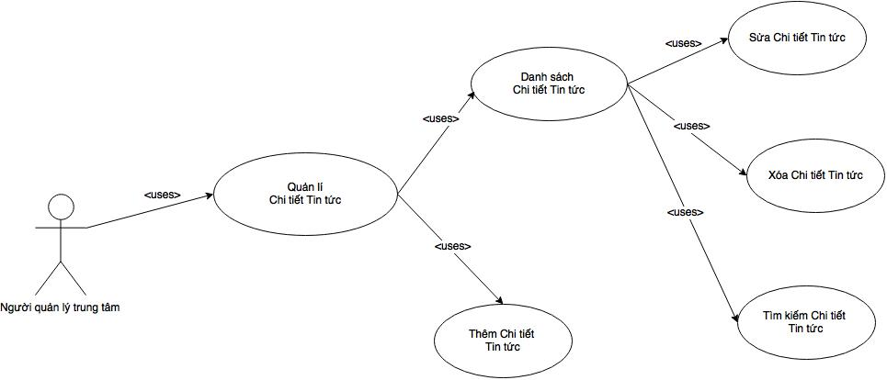
Hình 5.2.2 Quản lý chi tiết tin tức

Quản lý Lớp - Use Case Diagram
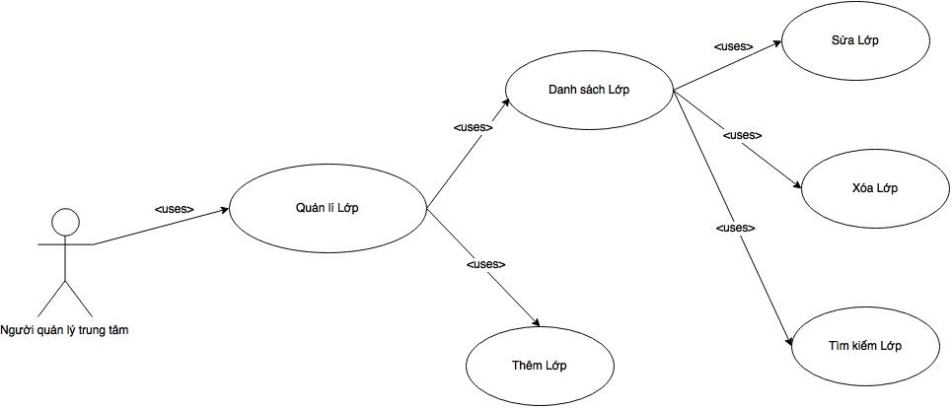
Hình 5.2.3 Quản lý lớp

Quản lý Phụ huynh - Use Case Diagram
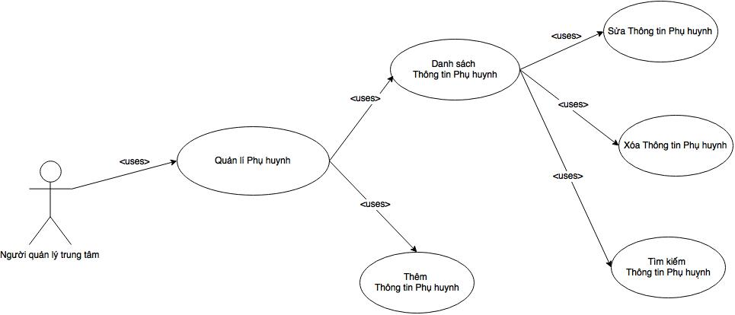
Hình 5.2.4 Quản lý phụ huynh

Quản lý Gia sư - Use Case Diagram
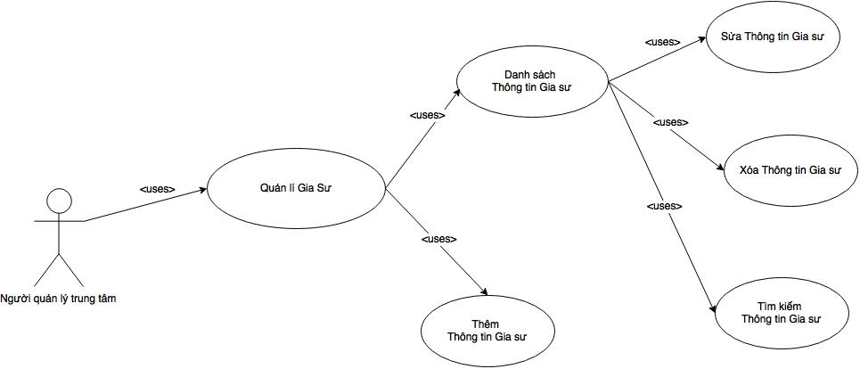
Hình 5.2.5 Quản lý gia sư

Quản lý Liên hệ góp ý - Use Case Diagram
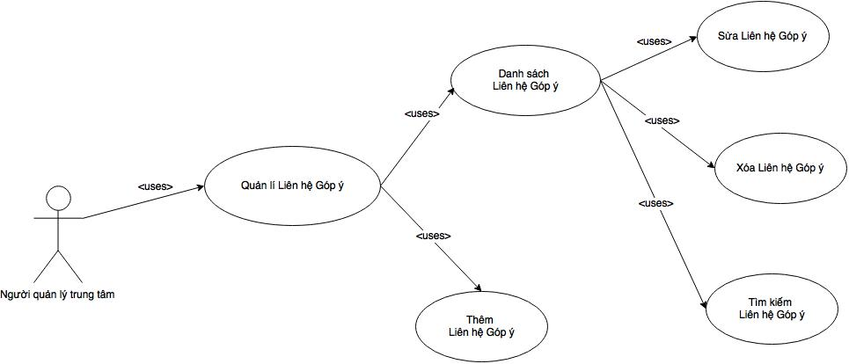

Hình 5.2.6 Quản lý liên hệ góp ý

Thống kê - Use Case Diagram
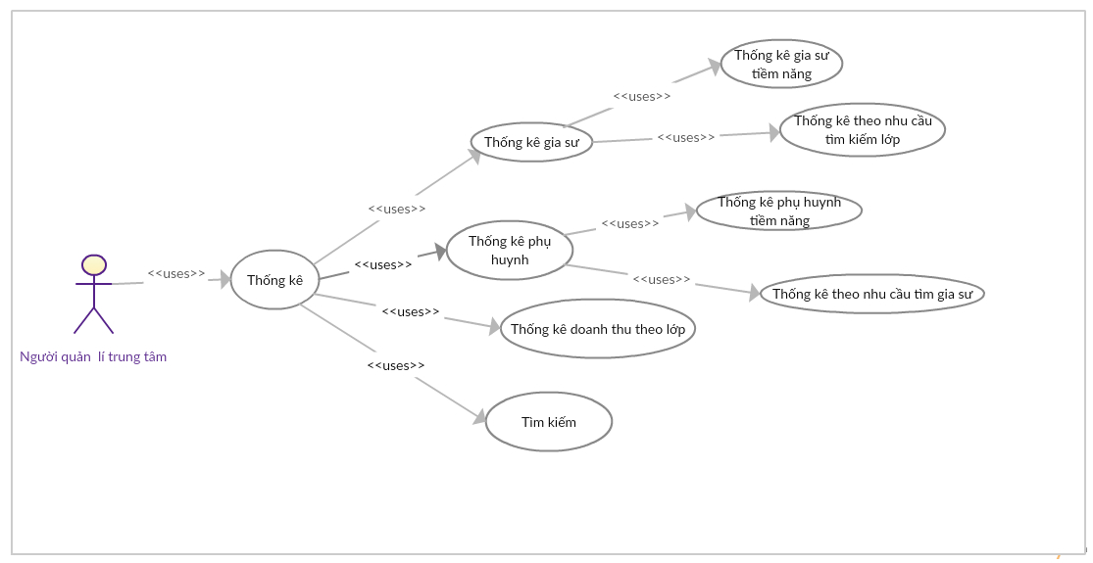
Hình 5.2.7 Thống kê

Quản lí thông tin người quản lí - Use Case Diagram
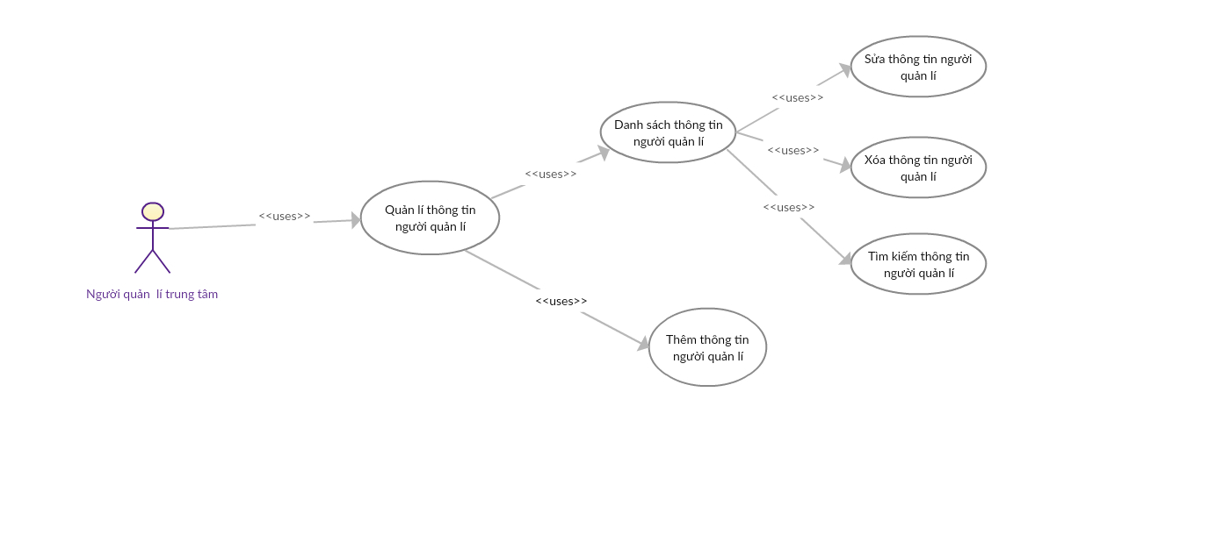
Hình 5.2.7 Quản lí thông tin người quản lí

System Pages Flow
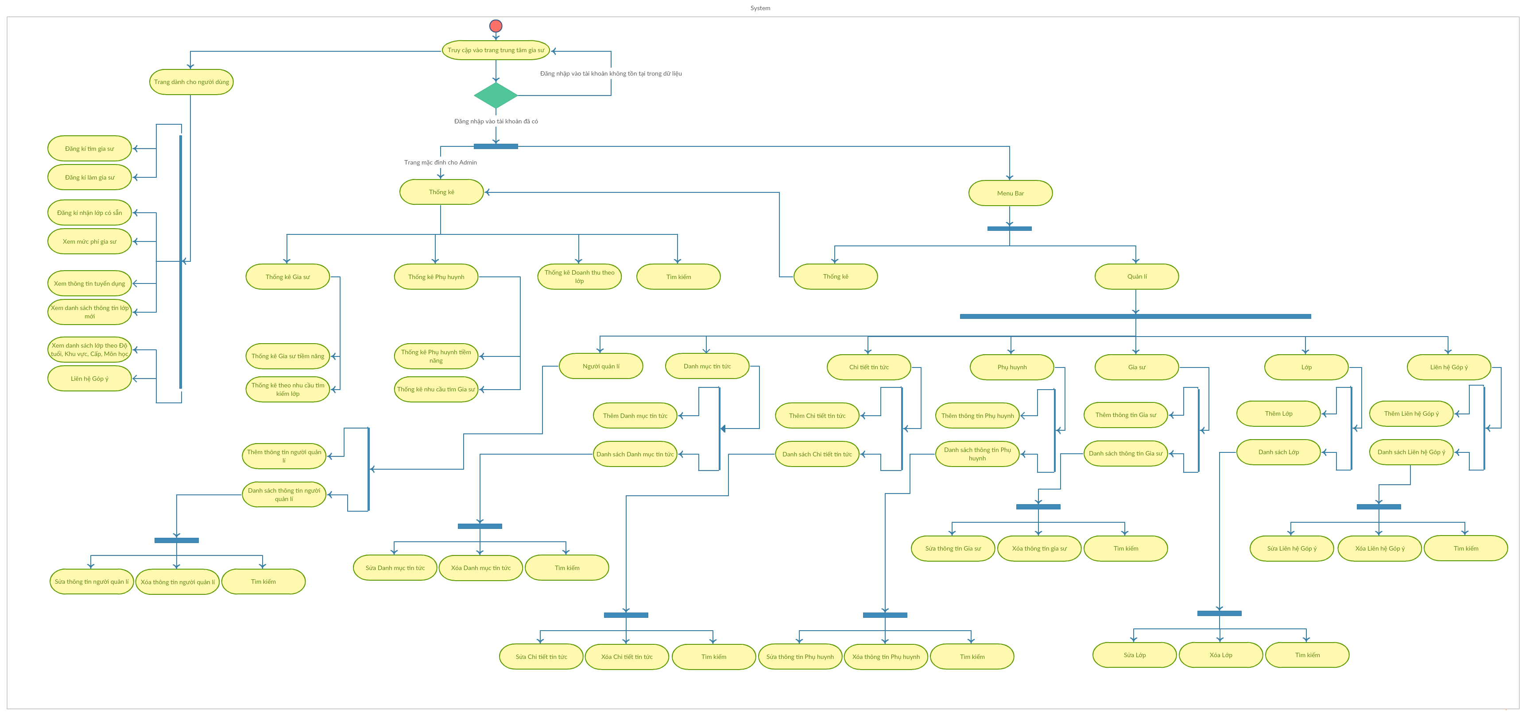
Hình 5.3 Sơ đồ system page flow

Mô tả chức năng

Đăng Nhập:
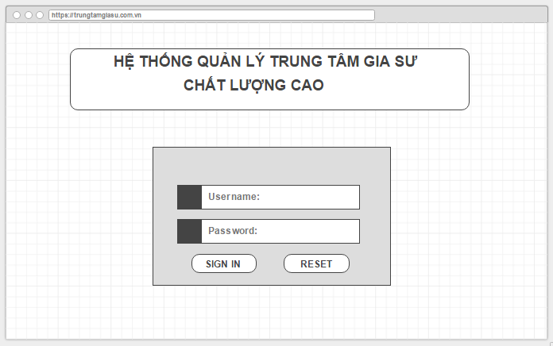
Hình 6.1 Màn hình đăng nhập

Người dùng nhập username và password để log in vào trang dành cho admin.
Người dùng nhập username và password thì hệ thống sẽ kiểm tra trong cơ sở dữ liệu có tồn tại tài khoản này không.
Nếu có thì sẽ đưa người dùng vào trang dành cho Admin, hiện thị message: “Đăng nhập thành công!”.
Nếu tài khoản không tồn tại thì sẽ đưa ra error messages: “Tài khoản không hợp lệ, vui lòng đăng nhập lại!”.

Đăng Xuất:
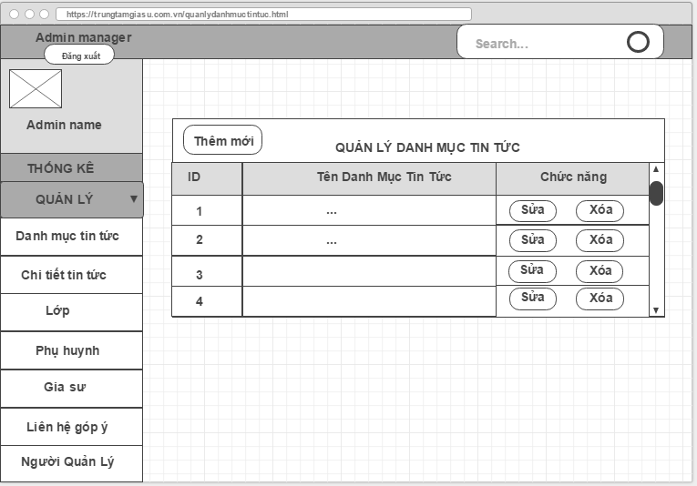
Người dùng click on hyperlink “Admin Manager”. Hệ thống hiển thị menu dropdownlist, người dùng click vào hyperlink “Đăng xuất”.
Hệ thống sẽ tự động thoát khỏi màn quản lý, là trở về màn “Đăng nhập” với dữ liệu username, password trống.

Quản lí danh mục tin tức
Use Case Name | Quản lí danh mục tin tức
Use Case ID
High Level Requirement Ref | Tất cả thông tin về các danh mục tin tức được truy vấn từ database và hiển thị lên màn hình. Người quản lí trung tâm có thể xem danh sách các danh mục, thêm mới danh mục tin tức, cập nhật danh mục tin tức hay xóa các bản ghi hiện có.
Actor | Người quản lí trung tâm
Description | Use case này cho phép người quản lí có thể xem danh sách, thêm, sửa, xóa danh mục tin tức
Trigger | NA
Pre-condition | Người dùng đăng nhập thành công vào hệ thống
Post-processing

Screen Design

Quản lí danh mục tin tức – Danh sách
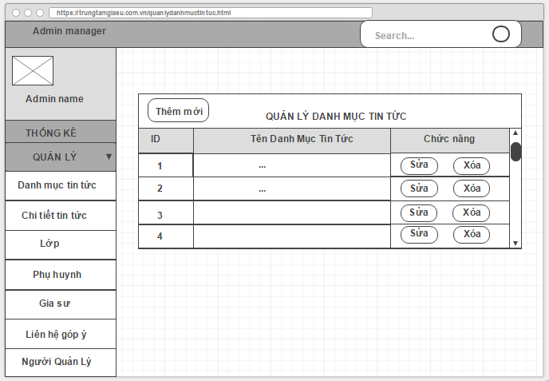
Hình 6.2.1.1 Màn hình quản lý danh mục tin tức

Screen | Quản lí danh mục tin tức – Danh sách
Description |  | Hiển thị thông tin đầy đủ của các danh mục tin tức có trong hệ thống
Screen Access |  | Người quản lí click vào Quản lí trên meu bar -> Danh mục tin tức
Screen Content
Item |  | Type | Data | Description
Chức năng |  | Icon |  | Sửa xóa danh mục tin tức
Thêm mới |  | Button |  | Thêm mới danh mục tin tức
Id |  | Label – Number (5)
Tên danh mục tin tức |  | Label – String (50)
Screen Actions
Action Name |  | Description |  | Success | Failure
Thêm mới |  | Khi quản lí kích vào button thêm mới sẽ xuất hiện form cho phép nhập dữ liệu và thêm mới một bản ghi vào kho dữ liệu |  | Một form sẽ xuất hiện cho phép nhập thông tin và thêm mới thành công
Sửa |  | Khi quản lí kích vào icon sửa ở cột chức năng sẽ cho phép nhập dữ liệu vào form và cập nhật dữ liệu vào kho dữ liệu |  | Một form sẽ xuất hiện cho phép chỉnh sửa thông tin và cập nhât dữ liệu thành công
Xóa |  | Khi quản lí kích vào icon xóa ở cột chức năng sẽ cho phép xóa bản ghi được chon |  | Xuất ra form xác nhận xóa bản ghi

Quản lí danh mục tin tức – Thêm mới
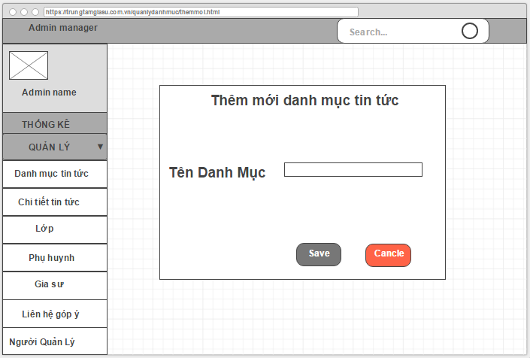
Hình 6.2.1.2 Màn hình quản lý thêm mới danh mục tin tức
Screen | Quản lí danh mục tin tức – Thêm mới
Description |  | Cho phép nhập các thông tin của một danh mục tin tức mới và thêm dữ liệu vào hệ thống
Screen Access |  | Người quản lí click vào button Thêm mới trên danh sách danh mục tin tức
Screen Content
Item |  | Type | Data |  | Description
Save |  | Button |  |  | Lưu lại bản ghi mới nhập
Cancel |  | Button |  |  | Đóng form
Tên danh mục |  | Text field – String (50) |  |  | Trường bắt buộc.
Screen Actions
Action Name |  | Description |  | Success |  | Failure
Save |  | Khi quản lí kích vào SAVE thì dữ liệu vừa nhập sẽ tự động lưu vào và cập nhật lên danh sách |  | Quay lại màn hình.  Khi người quản lí nhập đầy đủ dữ liệu vào textbox Tên Danh Mục thì hiển thị message: “Thao tác thành công!” |  | Khi người quản lí nhập dữ liệu nhưng cơ sở dữ liệu bị lỗi thì hiển thị message: “Lỗi kết nối database”  Khi người quản lí không nhập dữ liêu vào textbox Tên Danh Mục thì hiển thị message: “Tên danh mục tin bắt buộc nhập”
Cancel |  | Khi quản lí kích vào button CANCEL thì sẽ tự đông đóng form |  | Form được đóng lại

Quản lí danh mục tin tức – Cập nhật
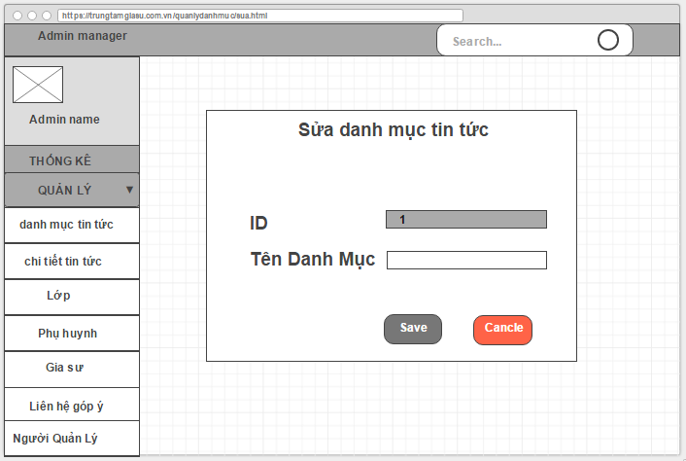
Hình 6.2.1.3 Màn hình quản lý sửa danh mục tin tức
Screen | Quản lí danh mục tin tức – Cập nhật
Description |  | Người quản lí có thể cập nhật các thông tin của danh mục tin tức và lưu lại vào hệ thống
Screen Access |  | Người quản lí bấm vào button Sửa sau bản ghi nào cần cập nhật trong danh sách danh mục tin tức
Screen Content
Item |  | Type | Data |  | Description
Save |  | Button |  |  | Lưu lại cập nhật
Cancel |  | Button |  |  | Đóng form, hủy bỏ cập nhập
ID |  | Text field – Number (5) | Dữ liệu mặc định là dữ liệu được truyền từ màn hình trước. |  | Trường bắt buộc. Text field không được phép sửa.
Tên Danh mục |  | Text field – String (50) | Dữ liệu mặc định là dữ liệu được truyền từ màn hình trước. |  | Trường bắt buộc, không được trùng.
Screen Actions
Action Name |  | Description |  | Success | Failure
Save |  | Khi quản lí kích vào SAVE thì dữ liệu vừa nhập sẽ tự động lưu vào và cập nhật lên danh sách |  | Quay lại màn hình Quản lý danh mục tin tức với dữ liệu đã cập nhật lên danh sách. Hiển thị message: “Thao tác thành công!” | Khi người quản lí nhập dữ liệu nhưng cơ sở dữ liệu bị lỗi thì hiển thị message: “Lỗi kết nối database”  Khi người quản lí không nhập dữ liệu vào textbox Tên Danh Mục thì hiển thị message “Tên danh mục tin tức bắt buộc nhập”.  Khi người quản lí nhập dữ liệu vào textbox Tên danh mục trùng với dữ liệu đã có sẵn trong Tên Danh Mục thì hiển thị message “Tên danh mục tin đã tồn tại”.
Cancel |  | Khi quản lí kích vào button CANCEL thì sẽ tự đông đóng form |  | Form được đóng. Quay lại màn hình Quản lý danh mục tin tức (màn hình trước đó.)

Quản lí danh mục tin tức – Xóa
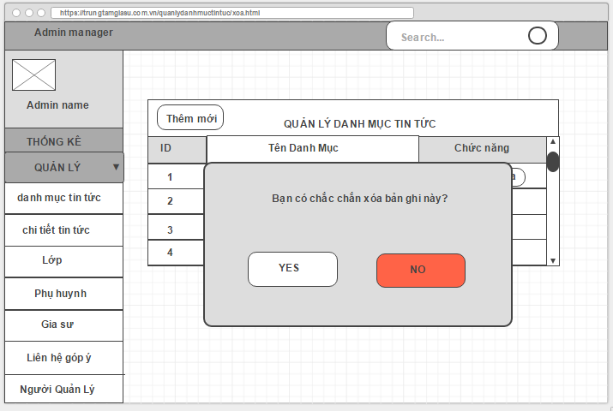
Hình 6.2.1.4 Màn hình quản lý xóa danh mục tin tức
Screen | Quản lí danh mục tin tức – Xóa
Description |  | Thông báo xác nhận hiện lên hỏi bạn có muốn xóa bản ghi vừa chọn hay không
Screen Access |  | Người quản lí bấm vào button Xóa sau bản ghi bào cần cập nhật trong danh sách danh mục tin tức
Screen Content
Item |  | Type | Data |  | Description
“Bạn có chắn chắn xóa bản ghi này?” |  | Label – String |  |  | Xác nhận xóa hay không
Yes |  | Button |  |  | Cho phép xóa bản ghi
No |  | Button |  |  | Tự đóng thông báo xác nhận
Screen Actions
Action Name |  | Description |  | Success | Failure
Yes |  | Bản ghi được chọn sẽ được xóa khi kích vào button YES |  | Xóa thành công dữ liệu | Khi người quản lí xóa dòng dữ liệu nhưng cơ sở dữ liệu bị lỗi thì hiển thị messages: “Dữ liệu bảng ghi đang được cập nhập !”
No |  | Hủy xóa bản ghi được chọn khi kích vào button NO |  | Tự đóng thông báo xác nhận

Quản lí chi tiết tin tức
Use Case Name | Quản lí chi tiết tin tức
Use Case ID
High Level Requirement Ref | Tất cả thông tin về chi tiết của các tin tức được truy vấn từ database và hiển thị lên màn hình. Người quản lí trung tâm có thể xem danh sách các chi tiết tin tức, thêm mới chi tiết tin tức, cập nhật chi tiết tin tức hay xóa các bản ghi hiện có.
Actor | Người quản lí trung tâm
Description | Use case này cho phép người quản lí có thể xem danh sách, thêm, sửa, xóa chi tiết tin tức
Trigger | NA
Pre-condition | Người dùng đăng nhập thành công vào hệ thống
Post-processing

Screen Design

Quản lí chi tiết tin tức – Danh sách
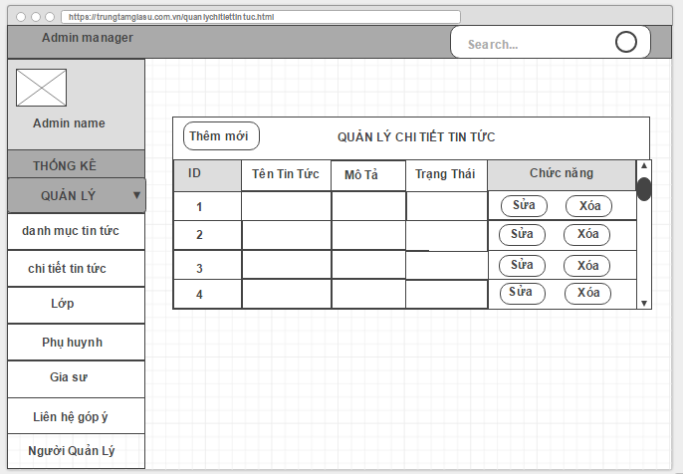
Hình 6.3.1.1 Màn hình quản lý chi tiết tin tức
Screen | Quản lí chi tiết tin tức – Danh sách
Description |  | Hiển thị thông tin đầy đủ của các chi tiết tin tức có trong hệ thống
Screen Access |  | Người quản lí click vào Quản lí trên meu bar -> Chi tiết tin tức
Screen Content
Item |  | Type | Data | Description
Chức năng |  | Icon |  | Sửa xóa chi tiết tin tức
Thêm mới |  | Button |  | Thêm mới chi tiết tin tức
ID |  | Lable – Number (5)
Tên chi tiết tin tức |  | Lable – String (50)
Mô tả |  | Lable - String
Trạng thái |  | Lable – Number (1) |  | Trạng thái của tin tức.
Screen Actions
Action Name |  | Description |  | Success | Failure
Thêm mới |  | Khi quản lí kích vào button thêm mới sẽ xuất hiện form cho phép nhập dữ liệu và thêm mới một bản ghi vào kho dữ liệu |  | Một form sẽ xuất hiện cho phép nhập thông tin và thêm mới thành công
Sửa |  | Khi quản lí kích vào icon sửa ở cột chức năng sẽ cho phép nhập dữ liệu vào form và cập nhật dữ liệu vào kho dữ liệu |  | Một form sẽ xuất hiện cho phép chỉnh sửa thông tin và cập nhât dữ liệu thành công
Xóa |  | Khi quản lí kích vào icon xóa ở cột chức năng sẽ cho phép xóa bản ghi được chon |  | Xuất ra form xác nhận xóa bản ghi

Quản lí chi tiết tin tức – Thêm mới
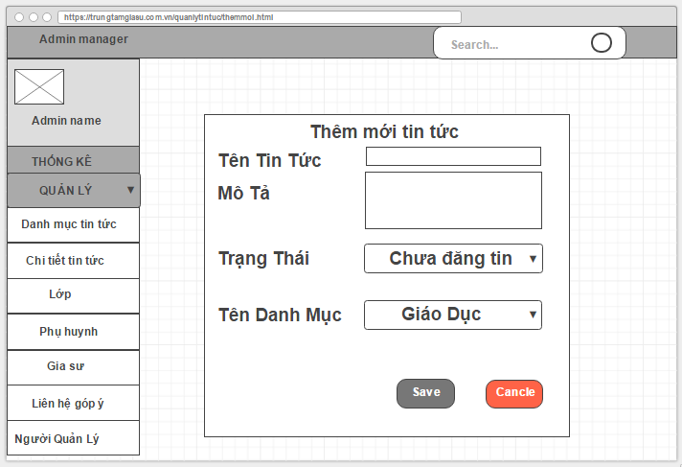
Hình 6.3.1.2 Màn hình quản lý thêm mới chi tiết tin tức
Screen | Quản lí chi tiết tin tức – Thêm mới
Description |  | Cho phép nhập các thông tin của một chi tiết tin tức mới và thêm dữ liệu vào hệ thống
Screen Access |  | Người quản lí click vào button Thêm mới trên danh sách chi tiết tin tức
Screen Content
Item |  | Type | Data |  | Description
Save |  | Button |  |  | Lưu lại bản ghi mới nhập
Cancel |  | Button |  |  | Đóng form. Quay lại màn hình trước đó.
Tên chi tiết tin tức |  | Text field - String (50) |  |  | Trường bắt buộc.
Mô tả |  | Text field - String
ID_danh mục tin |  | Dropdownlist |  |  | Trường bắt buộc
Trạng thái |  | Dropdownlist |  |  | Trường bắt buộc
Screen Actions
Action Name |  | Description |  | Success |  | Failure
Save |  | Khi quản lí kích vào SAVE thì dữ liệu vừa nhập sẽ tự động lưu vào và cập nhật lên danh sách |  | Quay lại màn hình Quản lý chi tiết tin tức với dữ liệu đã được cập nhập. Hiể n thị message: “Thao tác thành công!” |  | Khi người quản lí nhập dữ liệu nhưng cơ sở dữ liệu bị lỗi thì hiển thị messages “Lỗi kết nối database!”  Khi người quản lí không nhập dữ liệu vào textbox Tên Tin Tức thì hiển thị messages “Tên tin tức bắt buộc nhập”  Khi người quản lí không nhập dữ liệu vào textbox Tên Danh Mục thì hiển thị messages “Tên danh mục tin tức bắt buộc nhập”  Khi người quản lí không điều chỉnh dropdownlist Trạng Thái thì hiển thị messages “Trạng thái chi tiết tin tức bắt buộc nhập”
Cancel |  | Khi quản lí kích vào button CANCEL thì sẽ tự đông đóng form |  | Form được đóng lại

Quản lí chi tiết tin tức – Cập nhật
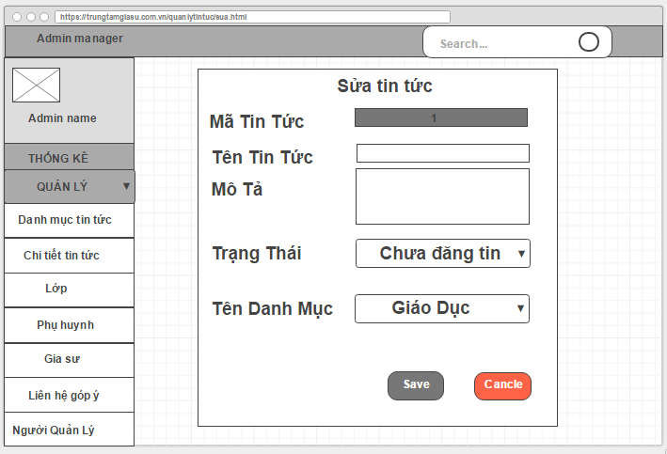
Hình 6.3.1.3 Màn hình quản lý cập nhập chi tiết tin tức
Screen | Quản lí chi tiết tin tức – Cập nhật
Description |  | Người quản lí có thể cập nhật các thông tin của chi tiết tin tức và lưu lại vào hệ thống
Screen Access |  | Người quản lí bấm vào button Sửa sau bản ghi bào cần cập nhật trong danh sách chi tiết tin tức
Screen Content
Item |  | Type | Data |  | Description
Save |  | Button |  |  | Lưu lại cập nhật
Cancel |  | Button |  |  | Đóng form
ID |  | Text field - Number | Dữ liệu mặc định là dữ liệu được truyền từ màn hình trước. |  | Text-field không cho phép sửa
Tên tin tức |  | Text field - String | Dữ liệu mặc định là dữ liệu được truyền từ màn hình trước.
Mô tả |  | Text field - String | Dữ liệu mặc định là dữ liệu được truyền từ màn hình trước.
Trạng thái |  | Dropdownlist | Chưa đăng tin, đã đăng tin
Tên danh mục |  | Text field - String | Dữ liệu mặc định từ cơ sở dữ liệu.
Screen Actions
Action Name |  | Description |  | Success | Failure
Save |  | Khi quản lí kích vào SAVE thì dữ liệu vừa nhập sẽ tự động lưu vào và cập nhật lên danh sách |  | Quay lại màn hình Quản lý chi tiết tin tức với dữ liệu đã được cập nhập. Hiể n thị message: “Thao tác thành công!” | Khi người quản lí nhập thông tin không hợp lệ sẽ không cho phép lưu. Hiển thị messages “Dữ liệu không hợp lệ!”
Cancel |  | Khi quản lí kích vào button CANCEL thì sẽ tự đông đóng form |  | Form được đóng

Quản lí chi tiết tin tức – Xóa
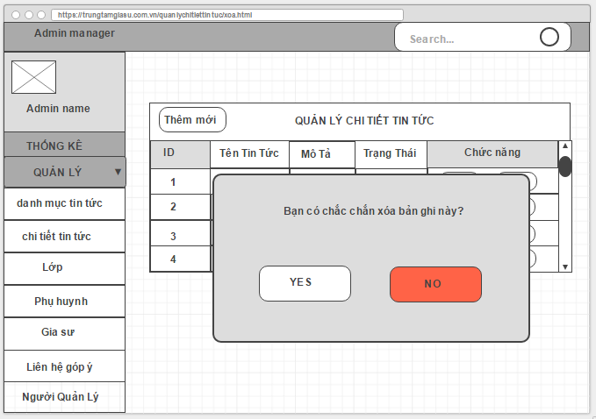
Hình 6.3.1.4 Màn hình quản lý xóa chi tiết tin tức
Screen | Quản lí chi tiết tin tức - Xóa
Description |  | Thông báo xác nhận hiện lên hỏi bạn có muốn xóa bản ghi vừa chọn hay không
Screen Access |  | Người quản lí bấm vào button Xóa sau bản ghi bào cần cập nhật trong danh sách chi tiết tin tức
Screen Content
Item |  | Type | Data |  | Description
“Bạn có chắn chắn xóa bản ghi này?” |  | Label – String |  |  | Xác nhận xóa hay không
Yes |  | Button |  |  | Cho phép xóa bản ghi
No |  | Button |  |  | Tự đóng thông báo xác nhận
Screen Actions
Action Name |  | Description |  | Success | Failure
Yes |  | Bản ghi được chọn sẽ được xóa khi kích vào button YES |  | Xóa thành công dữ liệu | Khi người quản lí xóa dòng dữ liệu nhưng cơ sở dữ liệu bị lỗi thì hiển thị messages “Dữ liệu bảng ghi đang được cập nhập!”
No |  | Hủy xóa bản ghi được chọn khi kích vào button NO |  | Tự đóng thông báo xác nhận

Quản lí lớp
Use Case Name | Quản lí lớp
Use Case ID
High Level Requirement Ref | Tất cả thông tin về các lớp học được truy vấn từ database và hiển thị lên màn hình. Người quản lí trung tâm có thể xem danh sách các lớp học, thêm mới lớp học, cập nhật lớp hay xóa các bản ghi hiện có.
Actor | Người quản lí trung tâm
Description | Use case này cho phép người quản lí có thể xem danh sách, thêm, sửa, xóa lớp học
Trigger | NA
Pre-condition | Người dùng đăng nhập thành công vào hệ thống
Post-processing

Screen Design

Quản lí lớp học – Danh sách
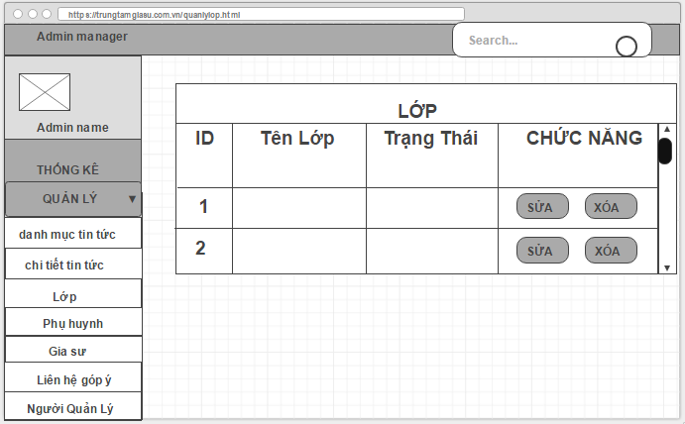
Hình 6.4.1.1 Màn hình quản lý danh sách lớp học
Screen | Quản lí lớp học – Danh sách
Description |  | Hiển thị thông tin đầy đủ của các lớp học có trong hệ thống
Screen Access |  | Người quản lí click vào Quản lí trên meu bar -> Lớp
Screen Content
Item |  | Type | Data | Description
Chức năng |  | Icon |  | Sửa xóa lớp học
Thêm mới |  | Button |  | Thêm mới lớp học
ID |  | Lable – Number (5)
Tên lớp |  | Lable – String (50)
Địa chỉ |  | Lable - String |  | Địa chỉ lớp, với khu vực cụ thể
HS Lớp |  | Lable - String
Bộ môn |  | Lable - String
Thời gian dạy |  | Lable - String
Học phí |  | Lable - BigInt
ID_Gia sư |  | Lable – Number (5)
ID_Phụ huynh |  | Lable – Number (5)
Trạng thái |  | Lable – Number
Screen Actions
Action Name |  | Description |  | Success | Failure
Thêm mới |  | Khi quản lí kích vào button thêm mới sẽ xuất hiện form cho phép nhập dữ liệu và thêm mới một bản ghi vào kho dữ liệu |  | Một form sẽ xuất hiện cho phép nhập thông tin và thêm mới thành công
Sửa |  | Khi quản lí kích vào icon sửa ở cột chức năng sẽ cho phép nhập dữ liệu vào form và cập nhật dữ liệu vào kho dữ liệu |  | Một form sẽ xuất hiện cho phép chỉnh sửa thông tin và cập nhât dữ liệu thành công
Xóa |  | Khi quản lí kích vào icon xóa ở cột chức năng sẽ cho phép xóa bản ghi được chon |  | Xuất ra form xác nhận xóa bản ghi

Quản lí lớp học – Thêm mới
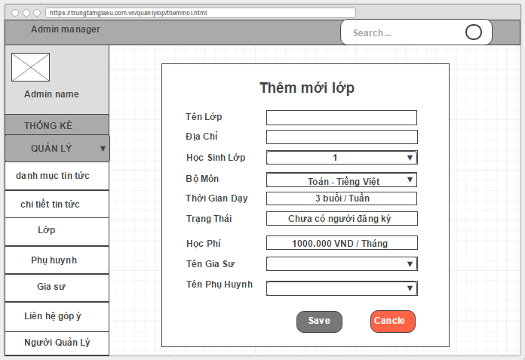
Hình 6.4.1.2 Màn hình quản lý thêm mới lớp học
Screen | Quản lí lớp học – Thêm mới
Description |  | Cho phép nhập các thông tin của một lớp học mới và thêm dữ liệu vào hệ thống
Screen Access |  | Người quản lí click vào button Thêm mới trên danh sách lớp học
Screen Content
Item |  | Type | Data |  | Description
Save |  | Button |  |  | Lưu lại bản ghi mới nhập
Cancel |  | Button |  |  | Đóng form
Tên lớp |  | Text field – String (50) |  |  | Trường bắt buộc.
Địa chỉ |  | Text field - String |  |  | Trường bắt buộc.
HS Lớp |  | Text field - String |  |  | Trường bắt buộc.
Bộ môn |  | Text field - String |  |  | Trường bắt buộc.
Thời gian dạy |  | Text field - String
Học phí |  | Text field - BigInt |  |  | Trường bắt buộc.
Tên Gia sư |  | Text field – String |  |  | Trường bắt buộc.
Tên Phụ huynh |  | Text field – String |  |  | Trường bắt buộc.
Trạng thái |  | Text field – String |  |  | Trường bắt buộc.
Screen Actions
Action Name |  | Description |  | Success |  | Failure
Save |  | Khi quản lí kích vào SAVE thì dữ liệu vừa nhập sẽ tự động lưu vào và cập nhật lên danh sách |  | Quay lại màn hình Quản lý lớp học với dữ liệu đã cập nhật lên danh sách. Hiển thị message: “Thao tác thành công!” |  | Khi người quản lí nhập dữ liệu đầy đủ nhưng cơ sở dữ liệu bị lỗi thì hiển thị message: “Lỗi kết nối database!”  Khi người quản lí không nhập dữ liệu vào textbox Tên Lớp thì hiển thị message: “Tên lớp bắt buộc nhập!”  Khi người quản lí không nhập dữ liệu vào textbox Địa Chỉ thì hiển thị message: “Địa chỉ bắt buộc nhập!”  Khi người quản lí không điều chỉnh dropdownlist Học Sinh Lớp thì hiển thị message: “Học sinh lớp bắt buộc nhập!”  Khi người quản lí không nhập dữ liệu vào textbox Học Phí thì hiển thị message: “Học phí bắt buộc nhập!”  Khi người quản lí không nhập dữ liệu vào textbox Tên Gia Sư thì Hiển thị message: “Tên gia sư bắt buộc nhập!”  hiển thị message: “Tên Phụ huynh bắt buộc nhập!”  Khi người quản lí không điều chỉnh dropdownlist Trạng Thái thì hiển thị message: “Trạng thái bắt buộc nhập!”.
Cancel |  | Khi quản lí kích vào button CANCEL thì sẽ tự đông đóng form |  | Form được đóng lại

Quản lí lớp học – Cập nhật
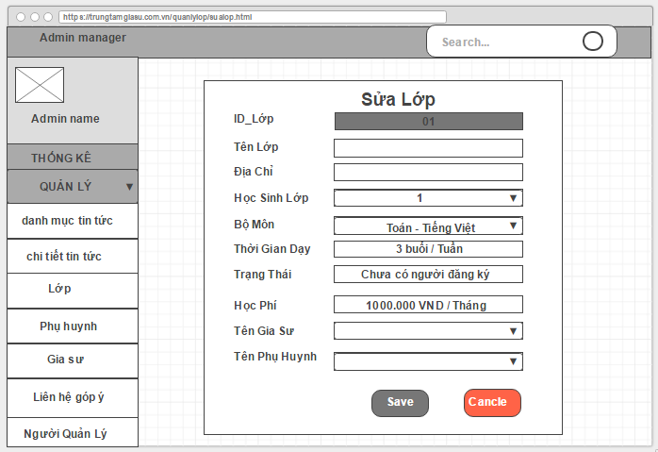
Hình 6.4.1.1 Màn hình quản lý cập nhập lớp học
Screen | Quản lí lớp học – Cập nhật
Description |  | Người quản lí có thể cập nhật các thông tin của lớp học và lưu lại vào hệ thống
Screen Access |  | Người quản lí bấm vào button Sửa sau bản ghi bào cần cập nhật trong danh sách lớp học
Screen Content
Item |  | Type | Data |  | Description
Save |  | Button |  |  | Lưu lại cập nhật
Cancel |  | Button |  |  | Đóng form
ID |  | Text field – Number (5) | Dữ liệu mặc định là dữ liệu được truyền từ màn hình trước.
Tên lớp |  | Text field – String (50) | Dữ liệu mặc định là dữ liệu được truyền từ màn hình trước. |  | Trường bắt buộc.
Địa chỉ |  | Text field - String | Dữ liệu mặc định là dữ liệu được truyền từ màn hình trước. |  | Trường bắt buộc.
HS Lớp |  | Text field - String | Dữ liệu mặc định là dữ liệu được truyền từ màn hình trước. |  | Trường bắt buộc.
Bộ môn |  | Text field - String | Dữ liệu mặc định là dữ liệu được truyền từ màn hình trước. |  | Trường bắt buộc.
Thời gian dạy |  | Text field - String | Dữ liệu mặc định là dữ liệu được truyền từ màn hình trước.
Học phí |  | Text field - BigInt | Dữ liệu mặc định là dữ liệu được truyền từ màn hình trước. |  | Trường bắt buộc.
Tên Gia sư |  | Text field – String | Dữ liệu mặc định là dữ liệu được truyền từ màn hình trước. |  | Trường bắt buộc.
Tên Phụ huynh |  | Text field – String | Dữ liệu mặc định là dữ liệu được truyền từ màn hình trước. |  | Trường bắt buộc.
Screen Actions
Action Name |  | Description |  | Success | Failure
Save |  | Khi quản lí kích vào SAVE thì dữ liệu vừa nhập sẽ tự động lưu vào và cập nhật lên danh sách |  | Quay lại màn hình Quản lý lớp học với dữ liệu đã cập nhật lên danh sách. Hiển thị message: “Thao tác thành công!” | Khi người quản lí nhập đầy đủ dữ liệu các trường nhưng cơ sở dữ liệu bị lỗi thì hiển thị message: “Lỗi kết nối database!”  Khi người quản lí không nhập dữ liệu vào textbox Tên Lớp thì hiển thị message: “Tên lớp bắt buộc nhập!”  Khi người quản lí không nhập dữ liệu vào textbox Địa Chỉ thì hiển thị message: “Địa chỉ bắt buộc nhập!”  Khi người quản lí không điều chỉnh dữ liệu dropdownlist Học Sinh Lớp thì hiển thị message: “Học sinh lớp bắt buộc nhập!”  Khi người quản lí không nhập dữ liệu vào textbox Học phí thì hiển thị message: “Học phí bắt buộc nhập!”  Khi người quản lí không nhập dữ liệu vào textbox Tên Gia Sư thì hiển thị message: “Tên gia sư bắt buộc nhập!”  Khi người quản lí không nhập dữ liệu vào textbox Tên Phụ Huynh thì hiển thị message: “Tên Phụ huynh bắt buộc nhập!”  Khi người quản lí không điều chỉnh dữ liệu dropdownlist Trạng Thái thì hiển thị message: “Trạng thái bắt buộc nhập!”.
Cancel |  | Khi quản lí kích vào button CANCEL thì sẽ tự đông đóng form |  | Form được đóng

Quản lí lớp học – Xóa
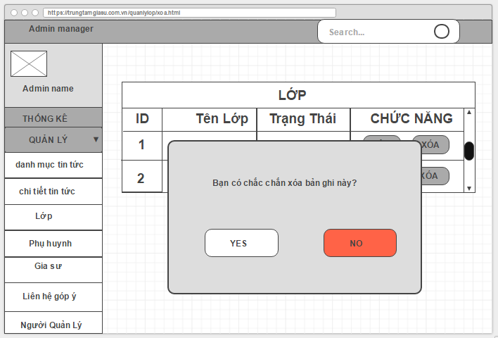
Hình 6.4.1.1 Màn hình quản lý xóa lớp học
Screen | Quản lí lớp học – Xóa
Description |  | Thông báo xác nhận hiện lên hỏi bạn có muốn xóa bản ghi vừa chọn hay không
Screen Access |  | Người quản lí bấm vào button Xóa sau bản ghi bào cần cập nhật trong danh sách lớp học
Screen Content
Item |  | Type | Data |  | Description
“Bạn có chắn chắn xóa bản ghi này?” |  | Label – String |  |  | Xác nhận xóa hay không
Yes |  | Button |  |  | Cho phép xóa bản ghi
No |  | Button |  |  | Tự đóng thông báo xác nhận
Screen Actions
Action Name |  | Description |  | Success | Failure
Yes |  | Bản ghi được chọn sẽ được xóa khi kích vào button YES |  | Xóa thành công dữ liệu | Khi người quản lí xóa dòng dữ liệu nhưng cơ sở dữ liệu bị lỗi thì hiển thị messages: “Dữ liệu bảng ghi đang được cập nhập !”
No |  | Hủy xóa bản ghi được chọn khi kích vào button NO |  | Tự đóng thông báo xác nhận

Quản lí thông tin phụ huynh
Use Case Name | Quản lí thông tin phụ huynh
Use Case ID
High Level Requirement Ref | Tất cả thông tin về phụ huynh được truy vấn từ database và hiển thị lên màn hình. Người quản lí trung tâm có thể xem danh sách các thông tin phụ huynh, thêm mới thông tin phụ huynh, cập nhật thông tin phụ huynh hay xóa các bản ghi hiện có.
Actor | Người quản lí trung tâm
Description | Use case này cho phép người quản lí có thể xem danh sách, thêm, sửa, xóa thông tin phụ huynh
Trigger | NA
Pre-condition | Người dùng đăng nhập thành công vào hệ thống
Post-processing

Screen Design

Quản lí thông tin phụ huynh – Danh sách
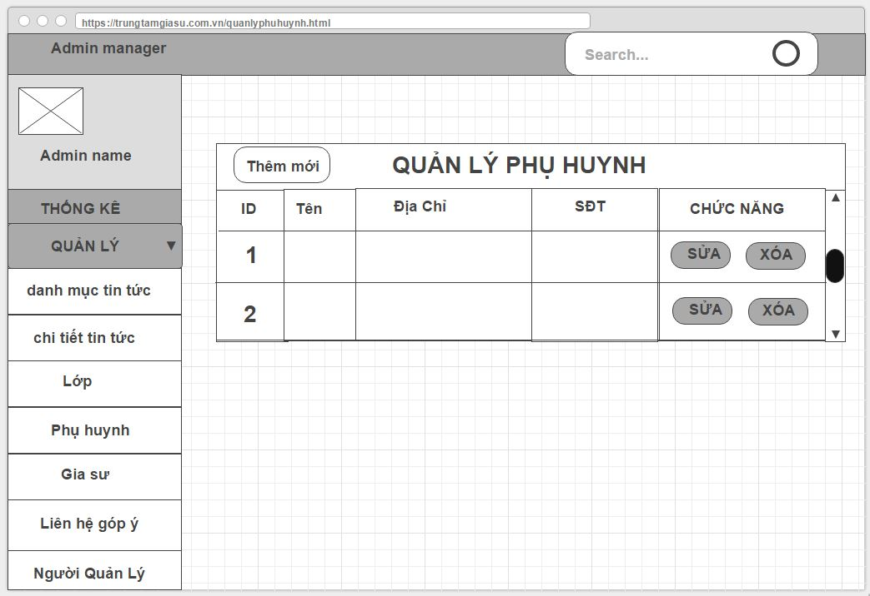
Hình 6.5.1.1 Màn hình quản lý thông tin phụ huynh
Screen | Quản lí thông tin phụ huynh – Danh sách
Description |  | Hiển thị thông tin đầy đủ của các thông tin phụ huynh có trong hệ thống
Screen Access |  | Người quản lí click vào Quản lí trên meu bar -> Phụ huynh
Screen Content
Item |  | Type | Data | Description
Chức năng |  | Icon |  | Sửa xóa danh mục
Thêm mới |  | Button |  | Thêm mới danh mục
ID |  | Lable - Number(5)
Tên |  | Lable - String
Địa chỉ |  | Lable - String
SĐT |  | Lable - Number
Screen Actions
Action Name |  | Description |  | Success | Failure
Thêm mới |  | Khi quản lí kích vào button thêm mới sẽ xuất hiện form cho phép nhập dữ liệu và thêm mới một bản ghi vào kho dữ liệu |  | Một form sẽ xuất hiện cho phép nhập thông tin và thêm mới thành công
Sửa |  | Khi quản lí kích vào icon sửa ở cột chức năng sẽ cho phép nhập dữ liệu vào form và cập nhật dữ liệu vào kho dữ liệu |  | Một form sẽ xuất hiện cho phép chỉnh sửa thông tin và cập nhât dữ liệu thành công
Xóa |  | Khi quản lí kích vào icon xóa ở cột chức năng sẽ cho phép xóa bản ghi được chon |  | Xuất ra form xác nhận xóa bản ghi

Quản lí thông tin phụ huynh – Thêm mới
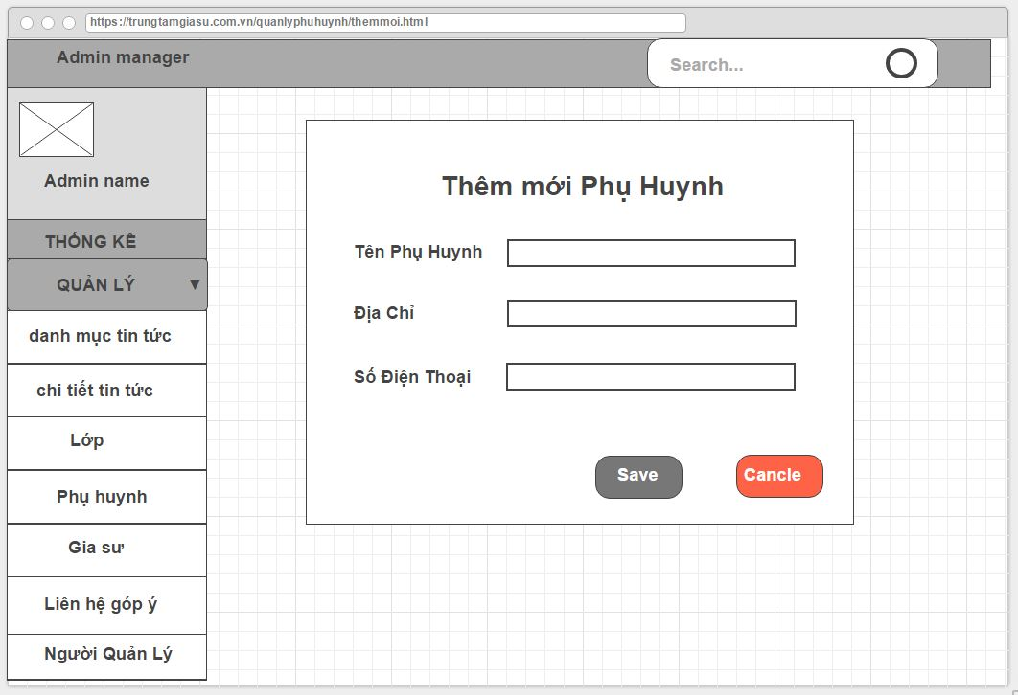
Hình 6.5.1.2 Màn hình quản lý thêm mới thông tin phụ huynh
Screen | Quản lí thông tin phụ huynh – Thêm mới
Description |  | Cho phép nhập các thông tin của một phụ huynh mới và thêm dữ liệu vào hệ thống
Screen Access |  | Người quản lí click vào button Thêm mới trên danh sách thông tin phụ huynh
Screen Content
Item |  | Type | Data |  | Description
Save |  | Button |  |  | Lưu lại bản ghi mới nhập
Cancel |  | Button |  |  | Đóng form
Tên |  | Text field - String |  |  | Trường bắt buộc.
Địa chỉ |  | Text field - String
SĐT |  | Text field - Number |  |  | Trường bắt buộc.
Screen Actions
Action Name |  | Description |  | Success |  | Failure
Save |  | Khi quản lí kích vào SAVE thì dữ liệu vừa nhập sẽ tự động lưu vào và cập nhật lên danh sách |  | Quay lại màn hình Quản lý thông tin phụ huynh với dữ liệu đã cập nhật lên danh sách. Hiển thị message: “Thao tác thành công!” |  | Khi người quản lí nhập dữ liệu đầy đủ vào các trường nhưng cơ sở dữ liệu bị lỗi thì hiển thị message: “Lỗi kết nối database”  Khi người quản lí không nhập dữ liệu vào textbox Tên thì hiển thị message: “Tên bắt buộc nhập”  Khi người quản lí không nhập dữ liệu vào textbox Số Điện Thoại thì hiển thị message: “Số điện thoại bắt buộc nhập”  Khi người quản lí nhập dữ liệu vào textbox Số Điện Thoại nhưng dữ liệu không hợp lệ (vừa nhập chữ vừa nhập số ) thì hiển thị message: “Số điện thoại định dạng số”
Cancel |  | Khi quản lí kích vào button CANCEL thì sẽ tự đông đóng form |  | Form được đóng lại

Quản lí thông tin phụ huynh – Cập nhật
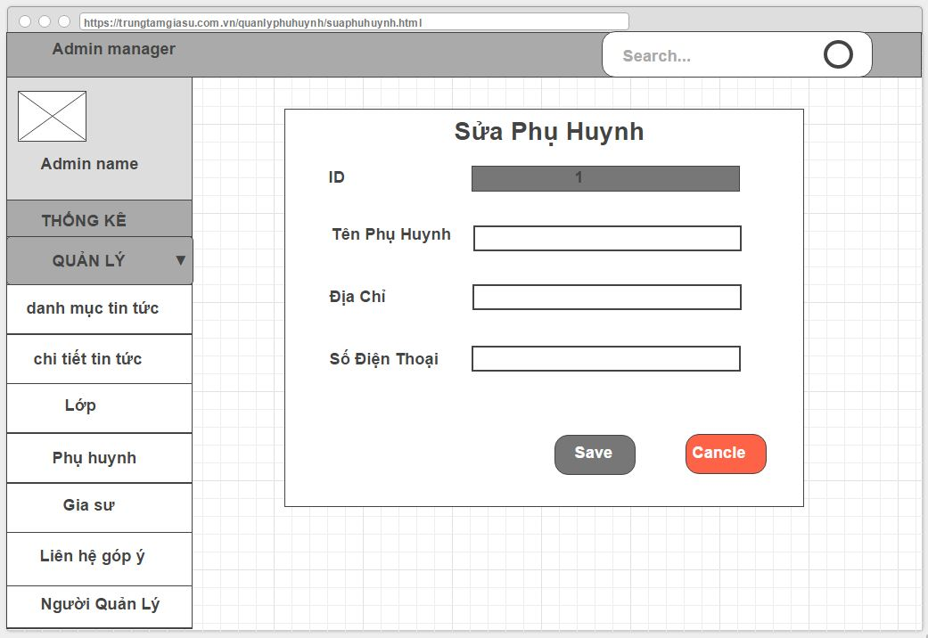
Hình 6.5.1.1 Màn hình cập nhập thông tin phụ huynh
Screen | Quản lí thông tin phụ huynh – Cập nhật
Description |  | Người quản lí có thể cập nhật các thông tin của phụ huynh và lưu lại vào hệ thống
Screen Access |  | Người quản lí bấm vào button Sửa sau bản ghi bào cần cập nhật trong danh sách thông tin phụ huynh
Screen Content
Item |  | Type | Data |  | Description
Save |  | Button |  |  | Lưu lại cập nhật
Cancel |  | Button |  |  | Đóng form
Tên |  | Text field - String | Dữ liệu mặc định là dữ liệu được truyền từ màn hình trước. |  | Trường bắt buộc.
Địa chỉ |  | Text field - String | Dữ liệu mặc định là dữ liệu được truyền từ màn hình trước.
SĐT |  | Text field - Number | Dữ liệu mặc định là dữ liệu được truyền từ màn hình trước. |  | Trường bắt buộc.
Screen Actions
Action Name |  | Description |  | Success | Failure
Save |  | Khi quản lí kích vào SAVE thì dữ liệu vừa nhập sẽ tự động lưu vào và cập nhật lên danh sách |  | Quay lại màn hình Quản lý thông tin phụ huynh với dữ liệu đã cập nhật lên danh sách. Hiển thị message: “Thao tác thành công!” | Khi người quản lí nhập dữ liệu đầy đủ vào các trường nhưng cơ sở dữ liệu bị lỗi thì hiển thị message: “Lỗi kết nối database”  Khi người quản lí không nhập dữ liệu vào textbox Tên thì hiển thị message: “Tên bắt buộc nhập”  Khi người quản lí không nhập dữ liệu vào textbox Số Điện Thoại thì hiển thị message: “Số điện thoại bắt buộc nhập”  Khi người quản lí nhập dữ liệu vào textbox Số Điện Thoại nhưng dữ liệu không hợp lệ (vừa nhập chữ vừa nhập số ) thì hiển thị message: “Số điện thoại định dạng số”
Cancel |  | Khi quản lí kích vào button CANCEL thì sẽ tự đông đóng form |  | Form được đóng

Quản lí thông tin phụ huynh – Xóa
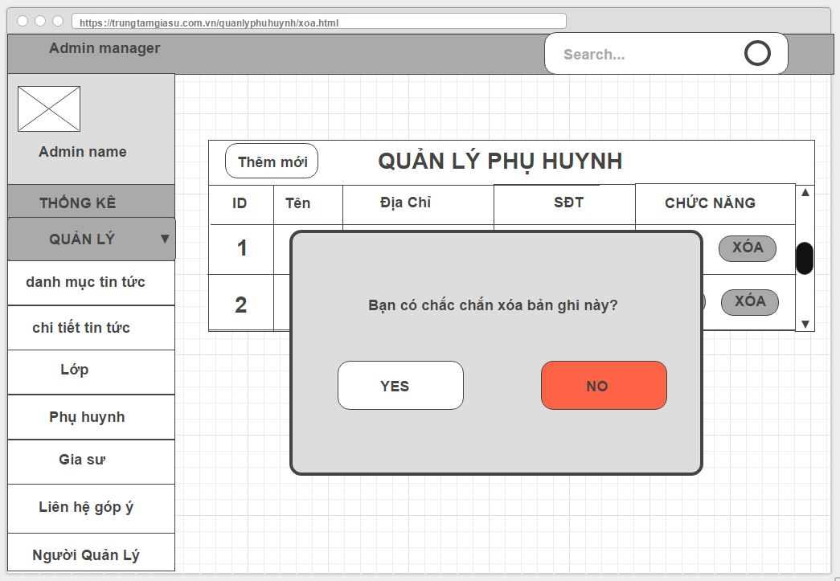
Hình 6.5.1.3 Màn hình quản lý xóa thông tin phụ huynh
Screen | Quản lí thông tin phụ huynh - Xóa
Description |  | Thông báo xác nhận hiện lên hỏi bạn có muốn xóa bản ghi vừa chọn hay không
Screen Access |  | Người quản lí bấm vào button Xóa sau bản ghi bào cần cập nhật trong danh sách thông tin phụ huynh
Screen Content
Item |  | Type | Data |  | Description
“Bạn có chắn chắn xóa bản ghi này?” |  | Label – String |  |  | Xác nhận xóa hay không
Yes |  | Button |  |  | Cho phép xóa bản ghi
No |  | Button |  |  | Tự đóng thông báo xác nhận
Screen Actions
Action Name |  | Description |  | Success | Failure
Yes |  | Bản ghi được chọn sẽ được xóa khi kích vào button YES |  | Xóa thành công dữ liệu | Khi người quản lí xóa dòng dữ liệu nhưng cơ sở dữ liệu bị lỗi thì hiển thị messages: “Dữ liệu bảng ghi đang được cập nhập !”
No |  | Hủy xóa bản ghi được chọn khi kích vào button NO |  | Tự đóng thông báo xác nhận

Quản lí thông tin gia sư
Use Case Name | Quản lí thông tin gia sư
Use Case ID
High Level Requirement Ref | Tất cả thông tin về gia sư được truy vấn từ database và hiển thị lên màn hình. Người quản lí trung tâm có thể xem danh sách các thông tin gia sư, thêm mới thông tin gia sư, cập nhật thông tin gia sư hay xóa các bản ghi hiện có.
Actor | Người quản lí trung tâm
Description | Use case này cho phép người quản lí có thể xem danh sách, thêm, sửa, xóa thông tin gia sư
Trigger | NA
Pre-condition | Người dùng đăng nhập thành công vào hệ thống
Post-processing

Screen Design

Quản lí thông tin gia sư – Danh sách
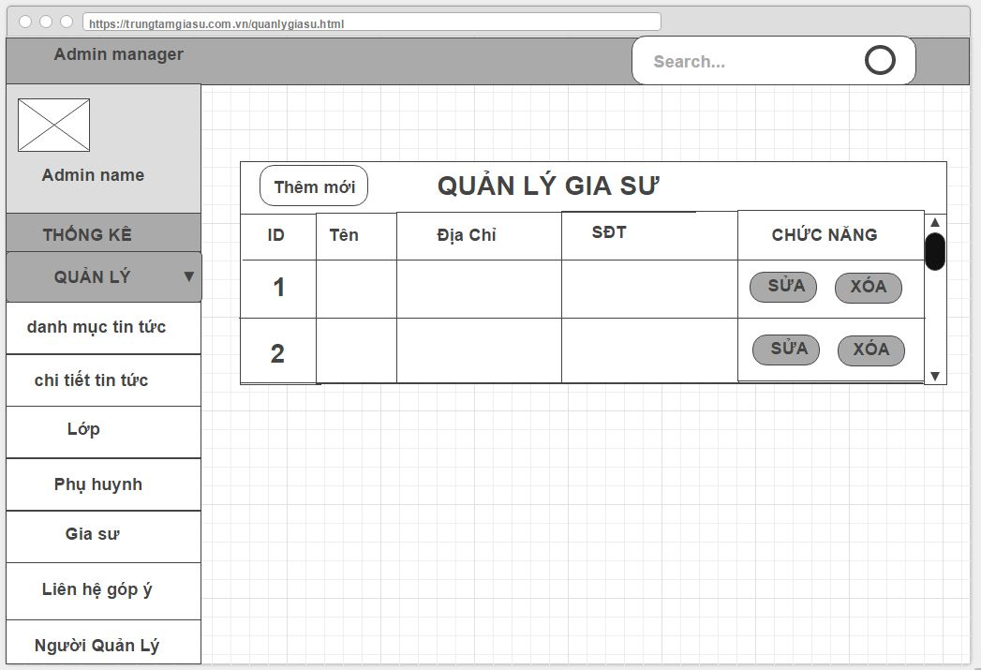
Hình 6.6.1.1 Màn hình quản lý thông tin gia sư
Screen | Quản lí thông tin gia sư – Danh sách
Description |  | Hiển thị thông tin đầy đủ của gia sư có trong hệ thống
Screen Access |  | Người quản lí click vào Quản lí trên meu bar -> Gia sư
Screen Content
Item |  | Type | Data | Description
Chức năng |  | Icon |  | Sửa xóa danh mục
Thêm mới |  | Button |  | Thêm mới danh mục
ID |  | Lable – Number (5)
Tên |  | Lable – String
SĐT |  | Lable – Number
Địa chỉ |  | Lable – String
Screen Actions
Action Name |  | Description |  | Success | Failure
Thêm mới |  | Khi quản lí kích vào button thêm mới sẽ xuất hiện form cho phép nhập dữ liệu và thêm mới một bản ghi vào kho dữ liệu |  | Một form sẽ xuất hiện cho phép nhập thông tin và thêm mới thành công
Sửa |  | Khi quản lí kích vào icon sửa ở cột chức năng sẽ cho phép nhập dữ liệu vào form và cập nhật dữ liệu vào kho dữ liệu |  | Một form sẽ xuất hiện cho phép chỉnh sửa thông tin và cập nhât dữ liệu thành công
Xóa |  | Khi quản lí kích vào icon xóa ở cột chức năng sẽ cho phép xóa bản ghi được chon |  | Xuất ra form xác nhận xóa bản ghi

Quản lí thông tin gia sư – Thêm mới
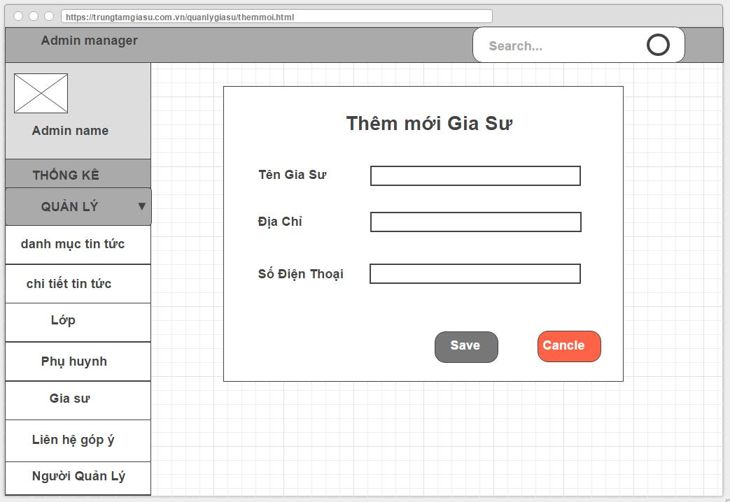
Hình 6.6.1.2 Màn hình quản lý thêm mới thông tin gia sư
Screen | Quản lí thông tin gia sư – Thêm mới
Description |  | Cho phép nhập các thông tin của một gia sư mới và thêm dữ liệu vào hệ thống
Screen Access |  | Người quản lí click vào button Thêm mới trên danh sách thông tin gia sư
Screen Content
Item |  | Type | Data |  | Description
Save |  | Button |  |  | Lưu lại bản ghi mới nhập
Cancel |  | Button |  |  | Đóng form
Tên |  | Text field – String |  |  | Trường bắt buộc.
SĐT |  | Text field – Number |  |  | Trường bắt buộc.
Địa chỉ |  | Text field – String
Screen Actions
Action Name |  | Description |  | Success |  | Failure
Save |  | Khi quản lí kích vào SAVE thì dữ liệu vừa nhập sẽ tự động lưu vào và cập nhật lên danh sách |  | Quay lại màn hình Quản lý thông tin gia sư với dữ liệu đã cập nhật lên danh sách. Hiển thị message: “Thao tác thành công!” |  | Khi người quản lí nhập dữ liệu đầy đủ vào các trường nhưng cơ sở dữ liệu bị lỗi thì hiển thị message: “Lỗi kết nối database”  Khi người quản lí không nhập dữ liệu vào textbox Tên thì hiển thị message: “Tên bắt buộc nhập”  Khi người quản lí không nhập dữ liệu vào textbox Số Điện Thoại thì hiển thị message: “Số điện thoại bắt buộc nhập”  Khi người quản lí nhập dữ liệu vào textbox Số Điện Thoại nhưng dữ liệu không hợp lệ (vừa nhập chữ vừa nhập số ) thì hiển thị message: “Số điện thoại định dạng số”
Cancel |  | Khi quản lí kích vào button CANCEL thì sẽ tự đông đóng form |  | Form được đóng lại

Quản lí thông tin gia sư – Cập nhật
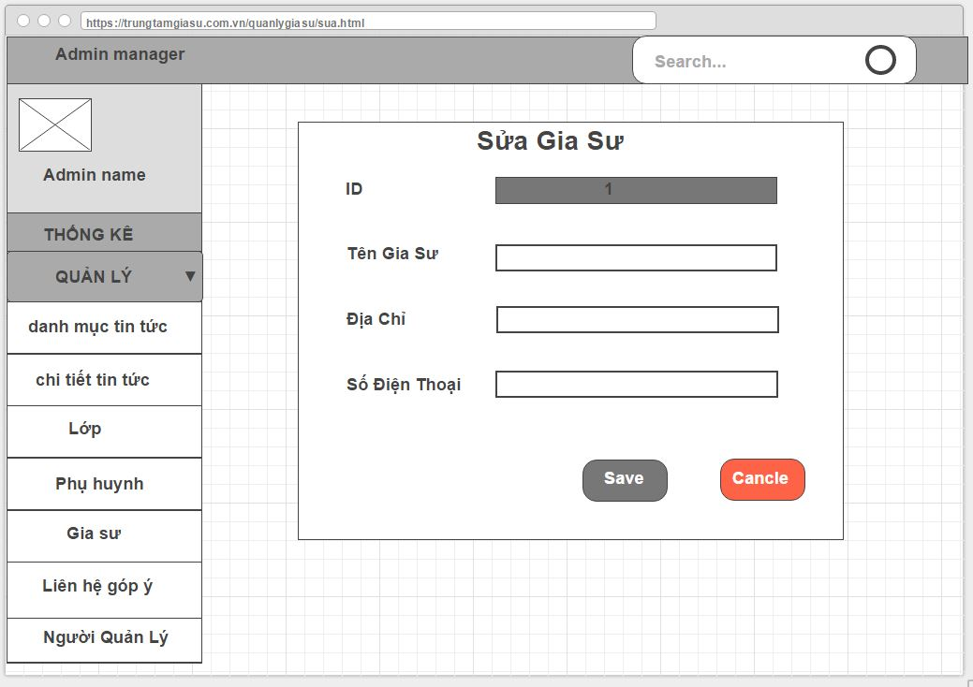
Hình 6.6.1.1 Màn hình quản lý cập nhập thông tin gia sư
Screen | Quản lí thông tin gia sư – Cập nhật
Description |  | Người quản lí có thể cập nhật các thông tin của gia sư và lưu lại vào hệ thống
Screen Access |  | Người quản lí bấm vào button Sửa sau bản ghi bào cần cập nhật trong danh sách thông tin gia sư
Screen Content
Item |  | Type | Data |  | Description
Save |  | Button |  |  | Lưu lại cập nhật
Cancel |  | Button |  |  | Đóng form
Tên |  | Text field – String | Dữ liệu mặc định là dữ liệu được truyền từ màn hình trước. |  | Trường bắt buộc.
SĐT |  | Text field – Number | Dữ liệu mặc định là dữ liệu được truyền từ màn hình trước. |  | Trường bắt buộc.
Địa chỉ |  | Text field – String | Dữ liệu mặc định là dữ liệu được truyền từ màn hình trước.
Screen Actions
Action Name |  | Description |  | Success | Failure
Save |  | Khi quản lí kích vào SAVE thì dữ liệu vừa nhập sẽ tự động lưu vào và cập nhật lên danh sách |  | Quay lại màn hình Quản lý thông tin gia sư với dữ liệu đã cập nhật lên danh sách. Hiển thị message: “Thao tác thành công!” | Khi người quản lí nhập dữ liệu đầy đủ vào các trường nhưng cơ sở dữ liệu bị lỗi thì hiển thị message: “Lỗi kết nối database”  Khi người quản lí không nhập dữ liệu vào textbox Tên thì Hiển thị message: “Tên bắt buộc nhập”  Khi người quản lí không nhập dữ liệu vào textbox Số Điện Thoại thì hiển thị message: “Số điện thoại bắt buộc nhập”  Khi người quản lí nhập dữ liệu vào textbox Số Điện Thoại nhưng dữ liệu không hợp lệ (vừa nhập chữ vừa nhập số ) thì hiển thị message: “Số điện thoại định dạng số”
Cancel |  | Khi quản lí kích vào button CANCEL thì sẽ tự đông đóng form |  | Form được đóng

Quản lí thông tin gia sư – Xóa
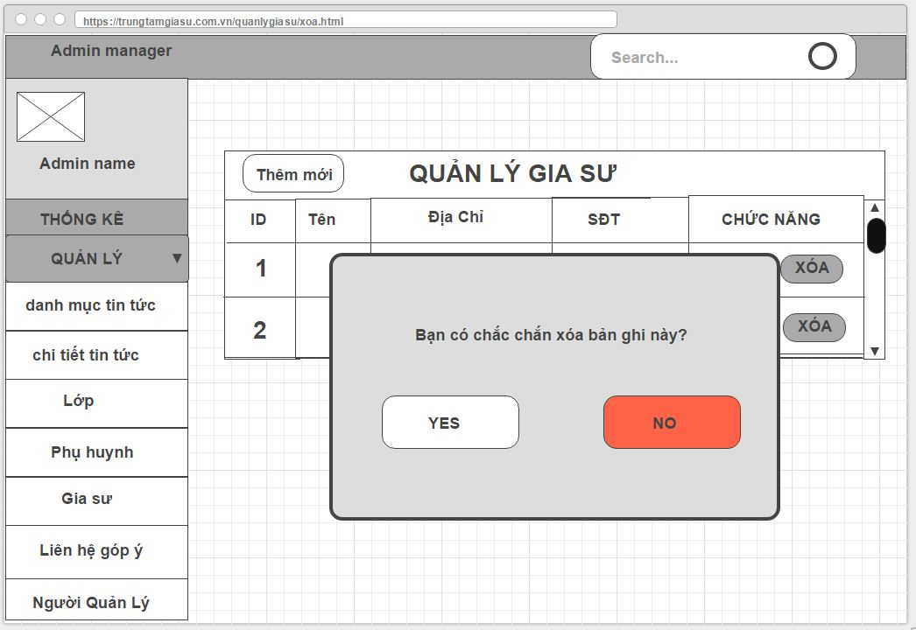
Hình 6.6.1.1 Màn hình quản lý xóa thông tin gia sư
Screen | Quản lí thông tin gia sư – Xóa
Description |  | Thông báo xác nhận hiện lên hỏi bạn có muốn xóa bản ghi vừa chọn hay không
Screen Access |  | Người quản lí bấm vào button Xóa sau bản ghi bào cần cập nhật trong danh sách thông tin gia sư
Screen Content
Item |  | Type | Data |  | Description
“Bạn có chắn chắn xóa bản ghi này?” |  | Label – String |  |  | Xác nhận xóa hay không
Yes |  | Button |  |  | Cho phép xóa bản ghi
No |  | Button |  |  | Tự đóng thông báo xác nhận
Screen Actions
Action Name |  | Description |  | Success | Failure
Yes |  | Bản ghi được chọn sẽ được xóa khi kích vào button YES |  | Xóa thành công dữ liệu | Khi người quản lí xóa dòng dữ liệu nhưng cơ sở dữ liệu bị lỗi thì hiển thị messages: “Dữ liệu bảng ghi đang được cập nhập !”
No |  | Hủy xóa bản ghi được chọn khi kích vào button NO |  | Tự đóng thông báo xác nhận

Quản lí liên hệ góp ý
Use Case Name | Quản lí liên hệ góp ý
Use Case ID
High Level Requirement Ref | Tất cả thông tin về các liên hệ góp ý được truy vấn từ database và hiển thị lên màn hình. Người quản lí trung tâm có thể xem danh sách các liên hệ góp ý, thêm mới liên hệ góp ý, cập nhật liên hệ góp ý hay xóa các bản ghi hiện có.
Actor | Người quản lí trung tâm
Description | Use case này cho phép người quản lí có thể xem danh sách, thêm, sửa, xóa liên hệ góp ý
Trigger | NA
Pre-condition | Người dùng đăng nhập thành công vào hệ thống
Post-processing

Screen Design

Quản lí liên hệ góp ý – Danh sách
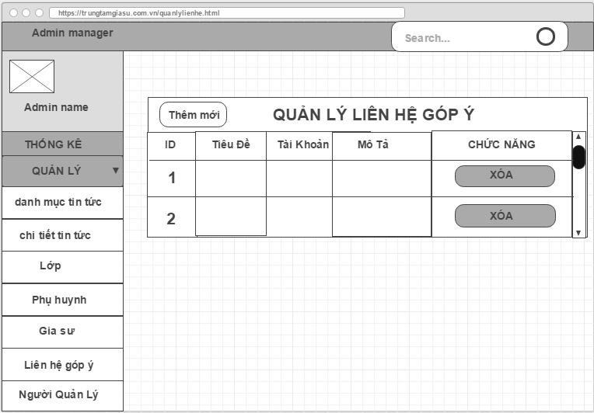
Hình 6.7.1.1 Màn hình quản lý liên hệ góp ý

Screen | Quản lí liên hệ góp ý – Danh sách
Description |  | Hiển thị thông tin đầy đủ của các liên hệ góp ý có trong hệ thống
Screen Access |  | Người quản lí click vào Quản lí trên meu bar -> Liên hệ Góp ý
Screen Content
Item |  | Type | Data | Description
Chức năng |  | Icon |  | Sửa xóa liên hệ góp ý
Thêm mới |  | Button |  | Thêm mới liên hệ góp ý
Screen Actions
Action Name |  | Description |  | Success | Failure
Thêm mới |  | Khi quản lí kích vào button thêm mới sẽ xuất hiện form cho phép nhập dữ liệu và thêm mới một bản ghi vào kho dữ liệu |  | Một form sẽ xuất hiện cho phép nhập thông tin và thêm mới thành công
Xóa |  | Khi quản lí kích vào icon xóa ở cột chức năng sẽ cho phép xóa bản ghi được chon |  | Xuất ra form xác nhận xóa bản ghi

Quản lí liên hệ góp ý – Thêm mới
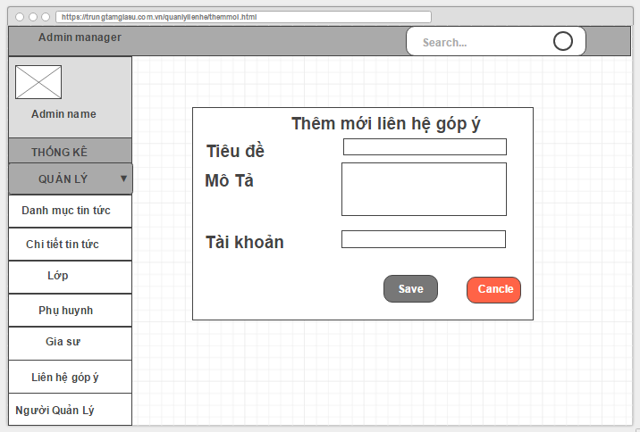
Hình 6.7.1.2 Màn hình quản lý thêm mới liên hệ góp ý
Screen | Quản lí liên hệ góp ý – Thêm mới
Description |  | Cho phép nhập các thông tin của một liên hệ góp ý mới và thêm dữ liệu vào hệ thống
Screen Access |  | Người quản lí click vào button Thêm mới trên danh sách liên hệ góp ý
Screen Content
Item |  | Type | Data |  | Description
Save |  | Button |  |  | Lưu lại bản ghi mới nhập
Cancel |  | Button |  |  | Đóng form
Tiêu đề |  | Text field - String
Mô Tả |  | Text field - String
Tài khoản |  | Text field - String
Screen Actions
Action Name |  | Description |  | Success |  | Failure
Save |  | Khi quản lí kích vào SAVE thì dữ liệu vừa nhập sẽ tự động lưu vào và cập nhật lên danh sách |  | Quay lại màn hình Quản lý liên hệ góp ý với dữ liệu đã cập nhật lên danh sách. Hiển thị message: “Thao tác thành công!” |  | Khi người quản lí nhập thông tin không hợp lệ sẽ không cho phép lưu trữ. Hiển thị message: “Dữ liệu không hợp lệ!”
Cancel |  | Khi quản lí kích vào button CANCEL thì sẽ tự đông đóng form |  | Form được đóng lại

Quản lí liên hệ góp ý – Xóa
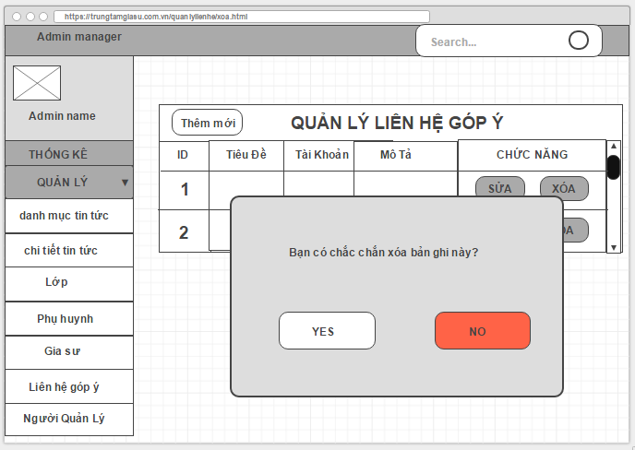
Hình 6.7.1.4 Màn hình quản lý xóa liên hệ góp ý
Screen | Quản lí liên hệ góp ý - Xóa
Description |  | Thông báo xác nhận hiện lên hỏi bạn có muốn xóa bản ghi vừa chọn hay không
Screen Access |  | Người quản lí bấm vào button Xóa sau bản ghi bào cần cập nhật trong danh sách liên hệ góp ý
Screen Content
Item |  | Type | Data |  | Description
“Bạn có chắn chắn xóa bản ghi này?” |  | Label – String |  |  | Xác nhận xóa hay không
Yes |  | Button |  |  | Cho phép xóa bản ghi
No |  | Button |  |  | Tự đóng thông báo xác nhận
Screen Actions
Action Name |  | Description |  | Success | Failure
Yes |  | Bản ghi được chọn sẽ được xóa khi kích vào button YES |  | Xóa thành công dữ liệu | Khi người quản lí xóa dòng dữ liệu nhưng cơ sở dữ liệu bị lỗi thì hiển thị messages: “Dữ liệu bảng ghi đang được cập nhập !”
No |  | Hủy xóa bản ghi được chọn khi kích vào button NO |  | Tự đóng thông báo xác nhận

Thống kê
Use Case Name | Thống kê
Use Case ID
High Level Requirement Ref | Thống kê tất cả thông tin về các thông tin về gia sư, phụ huynh, doanh thu được truy vấn từ database và hiển thị lên màn hình. Người quản lí trung tâm có thể xem thông tin được hiển thị thông qua các bản thông tin chi tiết
Actor | Người quản lí trung tâm
Description | Use case này cho phép người quản lí có thể xem thống kê về gia sư, phụ huynh và doanh thu
Trigger | NA
Pre-condition | Người dùng đăng nhập thành công vào hệ thống
Post-processing

Screen Design

Thống kê – Danh sách
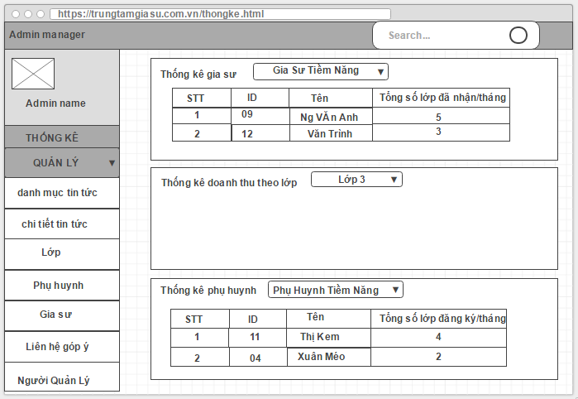
Hình 6.8.1.1 Màn hình quản lý thống kê

Screen | Thống kê – Danh sách
Description |  | Hiển thị thông tin đầy đủ của các thông tin về thống kê của gia sư, phụ huynh và doanh thu
Screen Access |  | Người quản lí click vào Thống kê trên menu bar
Screen Content
Item |  | Type | Data | Description
Thống kê gia sư |  | Dropdown list - String |  | Thống kê gia sư tiềm năng, theo khu vực
Thống kê doanh thu theo lớp |  | Dropdown list - String |  | Thống kê theo tên lớp học
Thống kê phụ huynh |  | Dropdown list - String |  | Thống kê phụ huynh tiềm năng, theo khu vực
Screen Actions
Action Name |  | Description |  | Success | Failure
Dropdownlist - thống kê gia sư |  | Danh sách hiển thị: gia sư tiềm năng, khu vực tiềm năng.  Khi người dùng chọn bất kỳ giá trị nào trong dropdownlist thì hệ thống sẽ trả về dữ liệu tương ứng. |  | Hiển thị dữ liệu tương ứng. | Khi người quản lí không điều chỉnh drpdownlist hay chọn dropdownlist mà không có dữ liệu thì hiển thị messages: “Không tìm thấy dữ liệu”
Dropdownlist - thống kê phụ huynh |  | Danh sách hiển thị: phụ huynh tiềm năng, khu vực tiềm năng.  Khi người dùng chọn bất kỳ giá trị nào trong dropdownlist thì hệ thống sẽ trả về dữ liệu tương ứng. |  | Hiển thị dữ liệu tương ứng. | Khi người quản lí không điều chỉnh drpdownlist hay chọn dropdownlist mà không có dữ liệu thì hiển thị messages: “Không tìm thấy dữ liệu””
Dropdownlist - thống kê doanh thu theo lớp |  | Danh sách hiển thị tên lớp sắp xếp giảm dần theo ngày lập.  Khi người dùng chọn bất kỳ giá trị nào trong dropdownlist thì hệ thống sẽ trả về dữ liệu tương ứng. |  | Hiển thị dữ liệu tương ứng. | Khi người quản lí không điều chỉnh drpdownlist hay chọn dropdownlist mà không có dữ liệu thì hiển thị messages: “Không tìm thấy dữ liệu”

Quản lí thông tin người quản lí
Use Case Name | Quản lí liên hệ góp ý
Use Case ID
High Level Requirement Ref | Tất cả thông tin về các liên hệ góp ý được truy vấn từ database và hiển thị lên màn hình. Người quản lí trung tâm có thể xem danh sách các liên hệ góp ý, thêm mới liên hệ góp ý, cập nhật liên hệ góp ý hay xóa các bản ghi hiện có.
Actor | Người quản lí trung tâm
Description | Use case này cho phép người quản lí có thể xem danh sách, thêm, sửa, xóa liên hệ góp ý
Trigger | NA
Pre-condition | Người dùng đăng nhập thành công vào hệ thống
Post-processing

Screen Design

Quản lí thông tin người quản lí – Danh sách
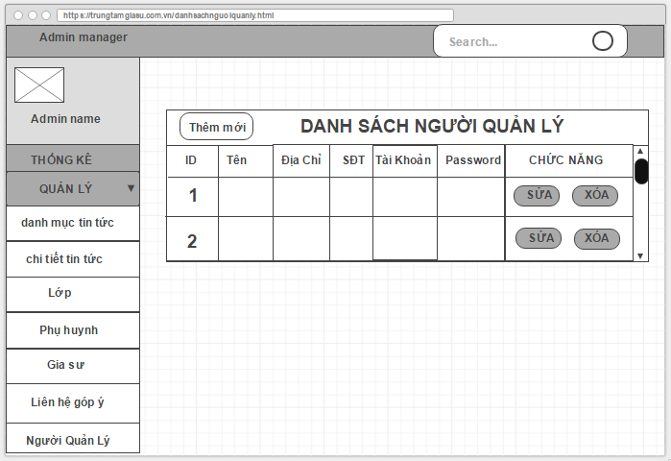
Hình 6.9.1.1 Màn hình quản lý thông tin người quản lý

Screen | Quản lí thông tin người quản lý – Danh sách
Description |  | Hiển thị thông tin đầy đủ của các liên hệ góp ý có trong hệ thống
Screen Access |  | Người quản lí click vào Quản lí trên meu bar -> Thông tin người quản lý
Screen Content
Item |  | Type | Data | Description
Chức năng |  | Icon |  | Sửa, xóa thông tin người quản lý. Người dùng được cho phép xem thông tin cá nhân của mình và của người khác.Và được sửa, xóa thông tin của cá nhân của mình
Thêm mới |  | Button |  | Thêm người quản lý
Screen Actions
Action Name |  | Description |  | Success | Failure
Thêm mới |  | Khi quản lí kích vào button thêm mới sẽ xuất hiện form cho phép nhập dữ liệu và thêm mới một bản ghi vào kho dữ liệu |  | Một form sẽ xuất hiện cho phép nhập thông tin và thêm mới thành công
Sửa |  | Khi quản lí kích vào icon sửa ở cột chức năng sẽ cho phép nhập dữ liệu vào form và cập nhật dữ liệu vào kho dữ liệu |  | Một form sẽ xuất hiện cho phép chỉnh sửa thông tin và cập nhât dữ liệu thành công
Xóa |  | Khi quản lí kích vào icon xóa ở cột chức năng sẽ cho phép xóa bản ghi được chon |  | Xuất ra form xác nhận xóa bản ghi

Quản lí thông tin người quản lí – Thêm mới
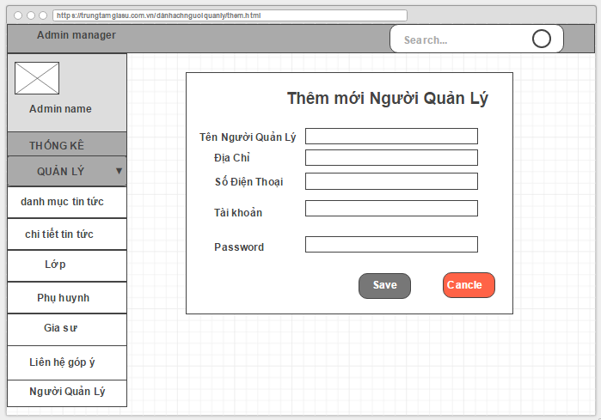
Hình 6.9.1.2 Màn hình quản lý thêm mới thông tin người quản lý
Screen | Quản lí thông tin người quản lý – Thêm mới
Description |  | Cho phép nhập các thông tin của một liên hệ góp ý mới và thêm dữ liệu vào hệ thống
Screen Access |  | Người quản lí click vào button Thêm mới trên danh sách người quản lý
Screen Content
Item |  | Type | Data |  | Description
Save |  | Button |  |  | Lưu lại bản ghi mới nhập
Cancel |  | Button |  |  | Đóng form
Tên người quản lý |  | Text field - String
Địa chỉ |  | Text field - String
Số điện thoại |  | Text field - Number
Tài khoản |  | Text field - String
Password |  | Text field
Screen Actions
Action Name |  | Description |  | Success |  | Failure
Save |  | Khi quản lí kích vào SAVE thì dữ liệu vừa nhập sẽ tự động lưu vào và cập nhật lên danh sách |  | Quay lại màn hình Quản lý liên hệ góp ý với dữ liệu đã cập nhật lên danh sách. Hiển thị message: “Thao tác thành công!” |  | Khi người quản lí nhập dữ liệu đầy đủ vào các trường nhưng cơ sở dữ liệu bị lỗi thì hiển thị message: “Lỗi kết nỗi database”  Khi người quản lí không nhập dữ liệu vào textbox Tên Người Quản Lí thì Hiển thị message: “Tên người quản lý bắt buộc nhập”  Khi người quản lí không nhập dữ liệu vào textbox Địa Chỉ thì hiển thị message: “Địa chỉ bắt buộc nhập”  Khi người quản lí không nhập dữ liệu vào textbox Số Điện Thoại thì Hiển thị message: “SĐT bắt buộc nhập”  Khi người quản lí không nhập dữ liệu vào textbox Username thì Hiển thị message: “Username bắt buộc nhập”  Khi người quản lí nhập dữ liệu vào textbox Username nhưng trùng với Username đã có sẵn thì Hiển thị message: “Username đã tồn tại”  Khi người quản lí không nhập dữ liệu vào textbox Password thì hiển thị message: “Password bắt buộc nhập”
Cancel |  | Khi quản lí kích vào button CANCEL thì sẽ tự đông đóng form |  | Form được đóng lại

Quản lí thông tin người quản lí – Cập nhật
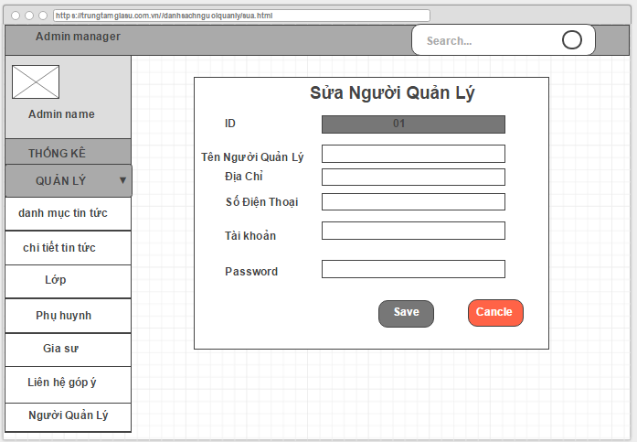
Hình 6.9.1.3 Màn hình quản lý cập nhập thông tin người quản lí
Screen | Quản lí thông tin người quản lý – Cập nhật
Description |  | Người quản lí có thể cập nhật các thông tin của của mình vào hệ thống
Screen Access |  | Người quản lí bấm vào button Sửa sau bản ghi bào cần cập nhật trong danh sách người quản lý
Screen Content
Item |  | Type | Data |  | Description
Save |  | Button |  |  | Lưu lại cập nhật
Cancel |  | Button |  |  | Đóng form
ID |  | Text field - Number | Dữ liệu mặc định là dữ liệu được truyền từ màn hình trước.
Tên người quản lý |  | Text field - String | Dữ liệu mặc định là dữ liệu được truyền từ màn hình trước.
Địa chỉ |  | Text field - String | Dữ liệu mặc định là dữ liệu được truyền từ màn hình trước.
Số điện thoại |  | Text field - Number | Dữ liệu mặc định là dữ liệu được truyền từ màn hình trước.
Tài khoản |  | Text field - String | Dữ liệu mặc định là dữ liệu được truyền từ màn hình trước.
Password |  | Text field | Dữ liệu mặc định là dữ liệu được truyền từ màn hình trước.
Screen Actions
Action Name |  | Description |  | Success | Failure
Save |  | Khi quản lí kích vào SAVE thì dữ liệu vừa nhập sẽ tự động lưu vào và cập nhật lên danh sách |  | Quay lại màn hình Quản lý liên hệ góp ý với dữ liệu đã cập nhật lên danh sách. Hiển thị message: “Thao tác thành công!” | Khi người quản lí nhập dữ liệu đầy đủ vào các trường nhưng cơ sở dữ liệu bị lỗi thì hiển thị message: “Lỗi kết nỗi database”  Khi người quản lí không nhập dữ liệu vào textbox Tên người quản lý thì hiển thị message: “Tên người quản lý bắt buộc nhập”  Khi người quản lí không nhập dữ liệu vào textbox Địa Chỉ thì hiển thị message: “Địa chỉ bắt buộc nhập”  Khi người quản lí không nhập dữ liệu vào textbox Số Điện Thoại thì hiển thị message: “SĐT bắt buộc nhập”  Khi người quản lí không nhập dữ liệu vào textbox Username thì hiển thị message: “Username bắt buộc nhập”  Khi người quản lí nhập dữ liệu vào textbox Username nhưng trùng với Username đã có sẵn thì hiển thị message: “Username đã tồn tại”  Khi người quản lí không nhập dữ liệu vào textbox Password thì hiển thị message: “Password bắt buộc nhập”
Cancel |  | Khi quản lí kích vào button CANCEL thì sẽ tự đông đóng form |  | Form được đóng

Quản lí thông tin người quản lí – Xóa
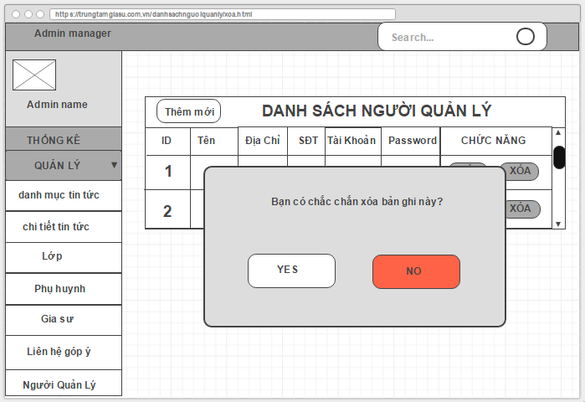
Hình 6.9.1.4 Màn hình quản lý xóa thông tin người quản lí
Screen | Quản lí thông tin người quản lý – Xóa
Description |  | Thông báo xác nhận hiện lên hỏi bạn có muốn xóa bản ghi vừa chọn hay không
Screen Access |  | Người quản lí bấm vào button Xóa sau bản ghi bào cần cập nhật trong danh sách thông tin người quản lý
Screen Content
Item |  | Type | Data |  | Description
“Bạn có chắn chắn xóa bản ghi này?” |  | Label – String |  |  | Xác nhận xóa hay không
Yes |  | Button |  |  | Cho phép xóa bản ghi
No |  | Button |  |  | Tự đóng thông báo xác nhận
Screen Actions
Action Name |  | Description |  | Success | Failure
Yes |  | Bản ghi được chọn sẽ được xóa khi kích vào button YES |  | Xóa thành công dữ liệu | Khi người quản lí xóa dòng dữ liệu nhưng cơ sở dữ liệu bị lỗi thì hiển thị messages: “Dữ liệu bảng ghi đang được cập nhập !”
No |  | Hủy xóa bản ghi được chọn khi kích vào button NO |  | Tự đóng thông báo xác nhận

YÊU CẦU PHI CHỨC NĂNG VÀ NHỮNG ĐIỀU KHÁC

Hiệu năng
No. | Requirement
1. | Cho phép 5 người cùng truy cập vào cùng lúc

Mở rộng
No.
1.
2.

Bảo mật
No. | Requirement
1. | Web Server => Apache Tomcat 8.5.6  Appl Server => Spring 4
2. | Mã hóa MD5

Cơ sơ hạ tầng
No. | Requirement
1.

Trình duyệt
No. | Requirement
1. | Chrome, CocCoc

Độ tin cậy
No. | Requirement
1.

Purchased Components
No. | Requirement
1.
2.

Giao diện
No. | Requirement
1. | Hỗ trợ hai ngôn ngữ Tiếng Việt, Tiếng Anh

Khả năng mở rộng
No. | Requirement
1.

Giả định
No. | Requirement
1.

PHỤ LỤC

